

|  |
| --- |
| **Universidad Internacional de La Rioja (UNIR)**  **ESIT**  **Máster universitario en Diseño de Experiencia de Usuario** |
|  |
| Diseño de una aplicación móvil de entrenamiento y nutrición bajo metodología DCU |

**Trabajo Fin de Máster**

**Presentado por:** Razquin Elcano, Diego

**Director/a:** Capellán Hernández, Diori Cristina

Ciudad: Logroño

Fecha: 23 de Julio de 2020

**Índice de contenido**

1 Introducción 7

1.1 Motivación 7

1.2 Planteamiento del trabajo 8

1.3 Estructura del trabajo 9

2 Contexto y estado del arte 10

2.1 Contexto tecnológico 10

2.2 Alimentación y nutrición 10

2.3 Entrenamiento 11

2.4 Pruebas deportivas 13

2.5 Aplicaciones en el mercado 14

2.5.1 Aplicaciones creadas por marcas de ropa 14

2.5.2 Aplicaciones de entrenamiento, nutrición y cocina 17

2.5.5 Aplicaciones que combinan nutrición, entrenamiento y/o cocina 20

2.6 Conclusiones del estado del arte 22

3 Objetivos concretos y metodología de trabajo 25

3.1 Objetivo general 25

3.2 Objetivos específicos 25

3.3 Metodología de trabajo 25

4 Desarrollo de la contribución 28

4.1 Identificación de requisitos 28

4.1.1 Benchmark 28

4.1.2 Focus Group 40

4.1.3 Requisitos de diseño identificados 42

4.2 Descripción del producto 45

4.2.1 Definición de las personas y los escenarios de la aplicación 45

4.2.2 Definición de la navegación 50

4.2.3 Diseño del prototipo 53

4.3.3 Prototipo propuesto 62

4.3 Evaluación de la propuesta 67

5 Conclusiones 70

6 Trabajo futuro 72

7 Bibliografía 73

8 Anexos 76

Anexo 1: Desarrollo de focus group de una aplicación de entrenamiento 76

Anexo 2: Desarrollo de focus group de una aplicación de nutrición 81

Anexo 3: Desarrollo de focus group de una aplicación de cocina 84

Anexo 4: Desarrollo de un card sorting 88

Anexo 5: Desarrollo de un test de usuario 94

**Índice de figuras**

Figura 1-Wilson Kipsang durante las Olimpiadas de Londres (2012) 12

Figura 2- Behobia-San Sebastián edición 2019 13

Figura 3-Imagen de una carrera de la Spartan Race 14

Figura 4-Adidas Training 15

Figura 5-Adidas Running 15

Figura 6-Nike Running Club y Nike Training Club 16

Figura 7-Aplicaciones que posee UnderArmour 17

Figura 8-Interfaz de la aplicación Polar Flow 18

Figura 9-Interfaz de la aplicación Lifesum 19

Figura 10-Interfaz de la aplicación Nooddle 20

Figura 11-Portal web Darebee 21

Figura 12-8fit 22

Figura 13-Aplicaciones de entrenamiento 29

Figura 14-Benchmark entrenamiento I 29

Figura 15-Benchmark entrenamiento II 30

Figura 16-Benchmark entrenamiento III 30

Figura 17-Benchmark entrenamiento IV 31

Figura 18-Benchmark entrenamiento V 31

Figura 19-Benchmark entrenamiento VI 32

Figura 20-Aplicaciones de nutrición 33

Figura 21-Benchmark nutrición I 34

Figura 22-Benchmark nutrición II 34

Figura 23-Benchmark nutrición III 35

Figura 24-Benchmark nutrición IV 35

Figura 25-Benchmark nutrición V 36

Figura 26-Benchmark nutrición VI 36

Figura 27-Aplicaciones de cocina 37

Figura 28-Benchmark cocina I 37

Figura 29-Benchmark cocina II 38

Figura 30-Benchmark cocina III 38

Figura 31-Benchmark cocina IV 39

Figura 32-Dendograma de mejor unión 51

Figura 33-Dendograma de mejor unión detallado 51

Figura 34-Diagrama de organización de tareas 52

Figura 35-Tu plan 53

Figura 36-Descanso 54

Figura 37-Actividad I 55

Figura 38-Actividad II 56

Figura 39-Actividad III 56

Figura 40-Actividad IV 57

Figura 41-Actividad V 58

Figura 42-Actividad VI 59

Figura 43-Alimentación I 59

Figura 44-Alimentación II 60

Figura 45-Alimentación III 61

Figura 46-Alimentación IV 61

Figura 47-Alimentación V 62

Figura 48-Prototipo propuesto 63

Figura 49-Prototipo I 64

Figura 50- Prototipo II 64

Figura 51-Prototipo III 65

Figura 52- Prototipo IV 65

Figura 53-Prototipo V 66

**Índice de tablas**

Tabla 1-Metodología de trabajo 26

Tabla 2-Tabla de requisitos 42

Tabla 3-Tabla de requisitos de la primera iteración 44

Tabla 4-Ficha de persona. Cristina Mutilva 46

Tabla 5-Ficha de personas. Francisco Alonso 47

Tabla 6-Ficha de persona. Iker Garralda 49

Tabla 7-Errores detectados 68

**Resumen**

En el mundo actual, el ritmo de vida es vertiginoso, lo que hace que mucha gente no cuide tanto su físico como le gustaría. Esto puede llegar a acarrear graves problemas de salud de carácter cardiovascular o aumentos de peso.

En este proyecto se va a desarrollar la interfaz de una aplicación que facilitará a sus usuarios mantenerse en forma permitiéndoles registrar y planificar sus entrenamientos y en función de estos, le ofrecerá consejos nutricionales y le sugerirá recetas para alcanzar sus objetivos. Además, permitirá compartir los resultados de los entrenamientos y recetas de sus amigos, así como ver los entrenamientos y recetas de estos.

Para conseguirlo se han utilizado técnicas de investigación cualitativas como el benchmarking, el focus group y el test de usuarios, así como otras técnicas de DCU como escenarios y personas para poder llegar a un diseño de la interfaz fácil de usar y visualmente atractiva.

**Palabras Clave:** diseño de interfaz, experiencia de usuario, salud, nutrición, entrenamiento

**Abstract**

Nowadays, our life goes so fast it is difficult for many people to stay fit as they would like. This situation could result in serious health problems such as cardiovascular diseases or weight gain.

In this project, an interface application is going to be developed, to let the users stay fit, register and plan their trainings, and depending of them, the application will give the users some nutritional advices and it will suggest some cooking recipes to achieve their objectives. Furthermore, it will let the users share with their friends, their trainings and cooking recipes and they will be able to see their friends’ trainings and recipes too.

So as to accomplish this, many qualitative techniques, such as benchmarking, focus group and user tests, UCD techniques such as scenarios and personas were used to design an easy to use and visually attractive interface.

**Keywords:** interface design, user experience, health, nutrition, training

# 1 Introducción

El deporte es un factor fundamental para el bienestar de las personas, ya que tiene muchos beneficios tanto a nivel físico como a nivel psicológico. “El ejercicio reduce la ansiedad, disminuye la depresión moderada, mejora el bienestar emocional, y aumenta la energía” (Ramírez, Vinaccio y Ramón, 2004).

Por otro lado, la nutrición, también está estrechamente relacionada con la salud. En este sentido, abundan las terapias nutricionales que consisten en una medicación complementaria que combate las enfermedades a través de dietas especiales con amplia variedad de productos para contribuir con el correcto funcionamiento del cuerpo humano (Puerto, 2008).

Debido a estas conexiones entre deporte, nutrición y salud, desde hace varios años, son elementos que se encuentran unificados, tanto en deportistas profesionales como en aficionados (Benito et al, 2014).

## 1.1 Motivación

En los últimos años, ha habido un gran aumento en la práctica de deportes y actividades físicas organizadas en el medio natural. (Cañizares y Carbonero, 2017), estas actividades son aquellas de tipo físico-deportivo que, en líneas generales, tienen en común su objetivo: desplazarse individual o colectivamente hacia un fin más o menos próximo (Bernadet 1991 citado en Cañizares et al. 2017).

Dentro de esta definición encajarían deportes como el running, el ciclismo, la natación libre etc. Deportes que muy frecuentemente practican deportistas amateurs por el poco material necesario para practicarlos, por afinidad o por la simpleza que implica practicarlos a nivel aficionado. Actualmente abundan las aplicaciones dedicadas a registrar entrenamientos. Estas aplicaciones pueden funcionar de manera autónoma o apoyarse en dispositivos inteligentes como pueden ser relojes deportivos, sensores de frecuencia cardiaca etc.

Generalmente, las personas que utilizan las aplicaciones de entrenamiento, terminan implicadas en mejorar sus resultados, y muchos de ellos apoyan estos entrenamientos con una nutrición adecuada y equilibrada. Para poder conseguir este objetivo, algunas personas utilizan sus conocimientos o los de un especialista (nutricionista, dietistas, etc), sin embargo, cada vez más se apoyan de las aplicaciones de nutrición para alcanzar sus metas.

En las ocasiones en las que los usuarios se inclinan por utilizar aplicaciones, tanto para entrenar como para alimentarse equilibradamente, se inclinan por aplicaciones compatibles entre sí, es decir, que permiten sincronizarse la una con la otra. Sin embargo, rara vez se decantan por una aplicación que aúne todo. ¿Por qué? Porque escasean.

## 1.2 Planteamiento del trabajo

El uso de tecnologías móviles y de redes de telecomunicación ha aumentado sobremanera. Este aumento se ha experimentado tanto a nivel global como a nivel nacional.

Debido a la escasez de aplicaciones que aúnen entrenamiento y nutrición de manera eficaz, se va a trabajar en una aplicación móvil que combine estos dos factores, para llenar este hueco en el mercado.

La presente propuesta, busca mejorar las alternativas existentes y pretende ayudar a los usuarios a seguir una dieta equilibrada, permitiendo consultar recetas de platos nutricionalmente equilibrados. Esta combinación es algo que no se encuentra en el mercado actual, aunque hay aplicaciones que combinan algunos de los factores que pretende abordar el presente proyecto, no lo hacen de manera tan eficaz.

Además, se ha observado que ha aumentado la cantidad de personas que practican deporte y que se pueden registrar fácilmente con el uso de aplicaciones móviles. Esto hace que cada vez las posibilidades que hay en el mercado estén más refinadas o tengan unos objetivos más concretos.

Esta aplicación quiere ir un paso más allá. Pretendiendo que un usuario pueda entrenar. La aplicación registrará el entrenamiento, y en función de ellos, recomendará al usuario lo que puede comer. Además de ello, la aplicación también buscará el efecto contrario: en función de lo que se haya comido, recomendará al usuario distintos entrenamientos para realizar, y optimizar así lo comido.

Para ayudar a los usuarios a conseguir sus objetivos y mantenerse motivados se va a crear una comunidad en torno a esta aplicación. Los usuarios podrán interactuar entre sí valorando o comentando recetas, consultando entrenamientos, siguiendo a otros usuarios o dando like a sus resultados deportivos.

Esta aplicación está dirigida a 3 grupos de personas:

* Personas que dan mucha importancia a su entrenamiento.
* Personas que dan mucha importancia a su nutrición.
* Personas que buscan un equilibrio entre nutrición y entrenamiento.

## 1.3 Estructura del trabajo

La propuesta de aplicación se ha desarrollado con la siguiente estructura:

* **Introducción**: en un primer momento se ha profundizado en los motivos por los que se ha decidido realizar esta propuesta. Posteriormente, se ha complementado esta información con el planteamiento del proyecto, así como con la estructura de cada etapa de este.
* **Contexto y estado del arte**: se describe el contexto y el estado del arte partiendo de la definición y la descripción de la alimentación y de la nutrición, destacándose además, la importancia que tiene el seguir una dieta equilibrada y la práctica de deporte. Enlazando con la práctica de deporte se hace hincapié en cómo han variado las pruebas deportivas en cuanto a participación en los últimos años. Para terminar este capítulo, se van a analizar distintas aplicaciones móviles, agrupadas en 5 categorías para tener una visión más global del mercado.
* **Objetivos concretos y metodologías de trabajo**: en esta parte se revisan los objetivos generales y específicos planteados para este proyecto. También, a modo de introducción, se han descrito la metodología que se va a usar.
* **Desarrollo específico de la contribución**: En este capítulo es donde se va plasmar todo lo relacionado con la elaboración de la propuesta. En primer lugar, se va a recabar información realizando 3 benchmarks y 3 focus groups para poder definir los requisitos del proyecto. A continuación, se construirán los usuarios, los escenarios y un primer esquema de la navegación de la que constará el prototipo. Después se construirá el prototipo de baja fidelidad. Por último, para evaluar la viabilidad de este prototipo, se realizará un test de usuarios.
* **Conclusiones**: En este apartado se va a valorar si se han alcanzado los objetivos planteados al inicio además de indicarse los aspectos de mejora que serán considerados en etapas posteriores del desarrollo del producto.
* **Trabajo futuro**: Se definen los puntos de mejora para las etapas posteriores del proyecto: solucionar los problemas encontrados en la evaluación del prototipo.

# 2 Contexto y estado del arte

## 2.1 Contexto tecnológico

En el año 2018, 4.021 millones de personas usaron Internet, 5.135 millones de personas usaron un teléfono móvil y 2.958 millones de personas usaron las redes sociales a través de su smartphone. Esto supone que, sabiendo que la población mundial ese mismo año alcanzó los 7.593 millones, un 53% de la población mundial tiene acceso a Internet, un 68% de la población mundial tiene un teléfono móvil y un 39% hace uso de las redes sociales a través de su smartphone (We Are Social y Hootsuite, 2018).

Por otro lado, a finales del año 2018, la cantidad de hogares españoles con al menos una línea móvil alcanzó por primera vez el 98%. Este fue el resultado de una tendencia creciente que viene dándose desde los orígenes de la telefonía móvil, y que a pesar de lo que pueda parecer se ha ido suavizando en los últimos años. Sin embargo, esta tendencia acarrea una disminución de las líneas telefónicas fijas (Observatorio nacional de las telecomunicaciones y de la SI, 2018).

Profundizando en el tema de la telefonía móvil, hay que saber que, en cuanto a los sistemas operativos, hay dos predominantes, iOS y Android. Sin ir más lejos, en España, en el primer trimestre del año 2019, Android acaparaba el 90.9% del mercado, mientras que su rival más directo, iOS, acaparaba el 8.9%, lo que hacen un total del 99.8% de la cuota total del mercado (Kantar, 2019).

## 2.2 Alimentación y nutrición

Como punto inicial en esta contextualización, hay que hacer una diferencia entre nutrición y alimentación. Estos dos conceptos son distintos, pero podría decirse que se complementan y están estrechamente vinculados. La alimentación engloba el proceso de ingesta voluntaria y consciente de sustancias que se transforman e incorporan al organismo por medio de la masticación y la deglución, por contraposición la nutrición posee un carácter involuntario y es el proceso que sigue a la alimentación (Nieto, 2015).

Una correcta alimentación es un factor muy importante para gozar de una salud adecuada, de lo contrario se pueden llegar a sufrir enfermedades cardiovasculares. Estas enfermedades están estrechamente relacionadas con unas dietas con elevada ingesta de energía, con el sedentarismo y con el consumo de tabaco y de alcohol (Rovira, 2012).

A partir de la segunda mitad del siglo XX, la cantidad y la calidad de alimentos disponibles en los países industrializados aumentó, y con el desarrollo de estos países se crearon a su vez planes para la alimentación, como los planes europeos de acción para la alimentación y nutrición (2000-2005) y las políticas alimentarias y nutricionales (2007-2012), que buscan la salud, la nutrición y la seguridad alimentaria (Rovira, 2012).

A pesar de estos planes, la población europea tiene una dieta en la que consume mucha energía aumentando así el sobrepeso y las dolencias cardiovasculares (Rovira, 2012).

Para luchar contra las enfermedades cardiovasculares, se puede optar por la práctica de deporte combinado con una dieta equilibrada, lo que hace surgir una pregunta muy importante: ¿por qué es tan importante la nutrición a la hora de hacer deporte?

(Benito et al. , 2014) afirma:

“La mayor diferencia con respecto a las personas sedentarias es el aporte calórico, que se eleva más en los deportistas implicando un mayor volumen de alimentos. La dieta debe ser equilibrada, variada, palatable y sana, lo cual requiere una adecuada educación del deportista en la adquisición de hábitos alimenticios correctos para escoger el tipo y la cantidad de alimentos necesarios para una correcta alimentación.”

De esta cita se puede extraer que no solo es importante la nutrición en un deportista, sino que también lo es tener un conocimiento de unos hábitos nutricionales adecuados, y para ello el propio deportista debe estar implicado consigo mismo.

De no mantener unos hábitos nutricionales adecuados, puede haber consecuencias negativas que van desde vómitos (debidos a causas como la obstrucción del aparato digestivo) hasta obesidad y sobrepeso (debido a una dieta con muchas calorías, mucha grasa y escaso ejercicio). Estas dos últimas dolencias no son enfermedades en sí, pero en lo general vienen acompañadas de enfermedades cardiovasculares (Valdivielso, 2017).

## 2.3 Entrenamiento

Hay que tener en cuenta antes de comenzar a entrenar o diseñar un entrenamiento cuál es el objetivo de cada persona, ya que, en función de los objetivos, se enfocará el entrenamiento de una u otra manera. Puede haber objetivos de índoles muy distintas: conseguir correr 10 kilómetros en menos de 40 minutos, bajar de 5 kilos de peso, y aunque pueda parecer poco importante, muchas veces los deportistas tienen el objetivo de ganar peso aumentando su masa muscular.

A pesar de lo que podría parecer, una alta frecuencia de entrenamiento no tiene por qué estar relacionada con una musculatura voluminosa. Si esto fuera cierto, los corredores de maratones o los ultrafondistas serían personas extremadamente musculosas, pero no es así. Un claro ejemplo sería Wilson Kipsang, uno de los mejores fondistas de la actualidad.

Este sería un ejemplo de una persona con largas sesiones de entrenamiento con elevada frecuencia, consiguiendo unos resultados más que destacables en cuanto a la resistencia física.

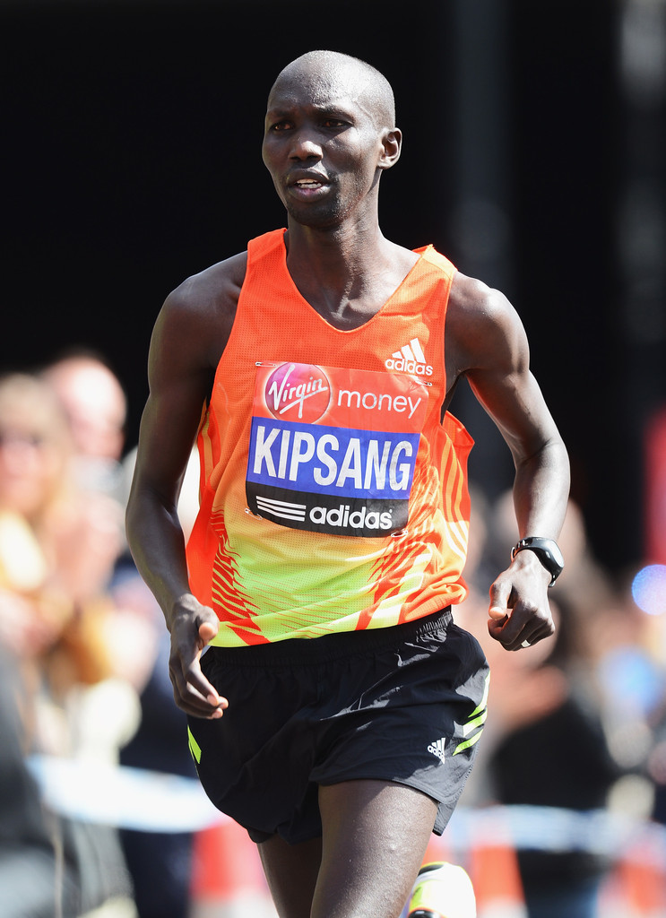

Figura 1-Wilson Kipsang durante las Olimpiadas de Londres (2012)

Por otro lado, se podrían crear entrenamientos que se realizan con una frecuencia menor pero con una intensidad mayor para ganar masa muscular, combinar los dos para perder grasa etc. (Cánovas, 2009).

Además de lo ya mencionado, es de vital importancia diseñar un entrenamiento de manera adecuada. Para mejorar el tiempo de un atleta corriendo, lo más importante no tiene por qué ser correr cada vez más, puede ser necesario trabajar el core, la flexibilidad etc..

Para conseguir mejoras en running, correr es algo importante pero no lo es todo. También es necesario entrenar el “core”, estirar para evitar lesiones y sobre todo descansar. Si un deportista no descansa como es adecuado, puede aparecer la fatiga muscular o indeseadas lesiones.

## 2.4 Pruebas deportivas

En los últimos años se han hecho populares las pruebas deportivas de fondo y ultrafondo. Entre la más destacadas encontramos la Behobia-San Sebastián, y la Spartan Race. Esto implica que cada vez haya más gente que se inclina por practicar deporte a un mayor nivel.

La Behobia-San Sebastián es una carrera de 21 kilómetros que comienza en el barrio de Irún de Behobia y finaliza en el paseo marítimo de San Sebastián. Esta prueba cumplirá 100 años este 2020 y cada año ha congregado a más personas. En su pasada edición participaron 27.182 personas. Es un evento que congrega a personas, no solo de España sino de distintos países como Francia o Marruecos (Fortuna K.E., 2020).

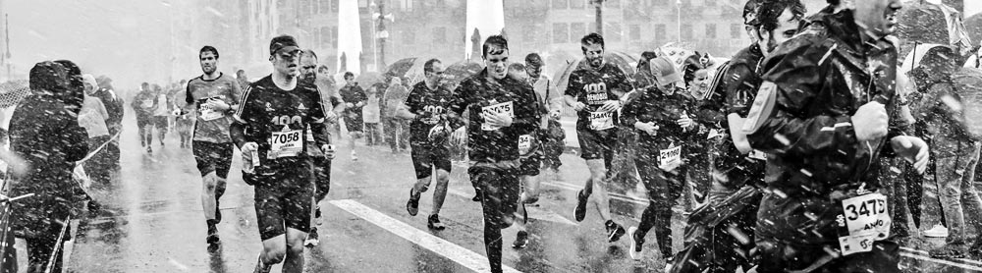

Figura 2- Behobia-San Sebastián edición 2019

Por otro lado, la Spartan Race es un conjunto de pruebas que podrían clasificarse como carreras de obstáculos. Cada año se realizan distintas pruebas en distintos lugares, por ejemplo, en el 2020, se van a realizar 4 pruebas: en Andorra, Madrid, Barcelona y Córdoba. No es una prueba tan multitudinaria como puede ser la Behobia-San Sebastián, pero cada vez, más personas realizan este tipo de pruebas (Spartan Race Inc, 2020).



Figura 3-Imagen de una carrera de la Spartan Race

## 2.5 Aplicaciones en el mercado

A continuación, para tener un conocimiento del mercado actual, se va a proceder a hacer un análisis sobre distintas aplicaciones. Se van agrupar de la siguiente manera: las aplicaciones desarrolladas por marcas de ropa, por las diferentes tipologías de las aplicaciones (entrenamiento, nutrición y cocina) y por las aplicaciones que combinan algunas de las tipologías mencionadas anteriormente.

### 2.5.1 Aplicaciones creadas por marcas de ropa

2.5.1.1 Adidas

Además de lo ya comentado sobre la Behobia-San Sebastián, se quiere hacer hincapié en la visibilidad que tiene la marca deportiva Adidas en esta prueba. Adidas es la segunda marca de ropa deportiva de todo el mundo y tiene un protagonismo más que destacable en esta prueba. La visibilidad de esta marca, actualmente, se nota porque:

* Es el principal sponsor de la carrera.
* Es el fabricante de la ropa oficial de la prueba.
* Posee una oferta que regala la inscripción a la carrera por la compra de un modelo concreto de zapatillas.
* Publicidad a lo largo del recorrido de la prueba.

Esto hace que tanto los corredores como muchos de los espectadores de esta prueba ya perciban a Adidas como una marca fuerte en el ámbito del running**. ¿Por qué se está destacando tanto a Adidas en este punto?** Adidas adquirió en el año 2015 Runtastic, un conjunto de aplicaciones centradas en el entrenamiento (Rivera, 2015). Desde esta adquisición, Adidas Runtastic (como pasó a llamarse Runtastic) aúno todas las aplicaciones de las que disponía en 2 aplicaciones: Adidas Training y Adidas Running (Adidas, 2020).

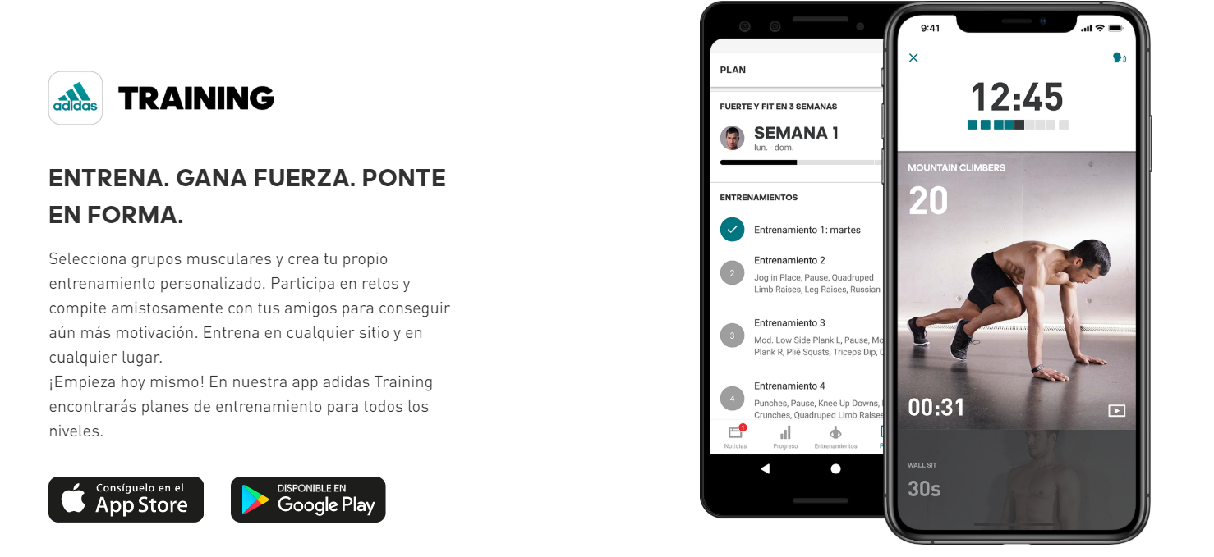

Figura 4-Adidas Training

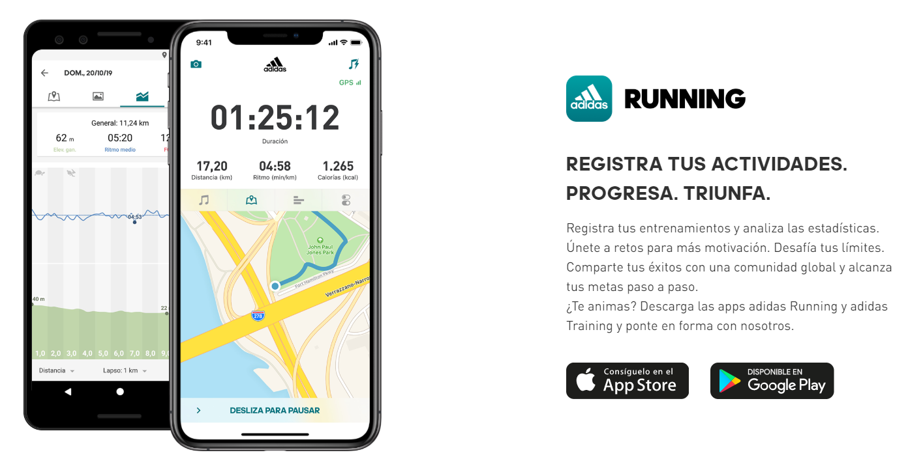

Figura 5-Adidas Running

Estas aplicaciones tienen unos objetivos muy definidos. La aplicación running permite registrar entrenamientos utilizando el teléfono móvil además de unirse a retos para mantenerse motivado. Por otra parte, Adidas training ofrece una gran variedad de ejercicios a realizar, habiendo seleccionado grupos musculares, y al igual que su hermana, Adidas running, permite unirse a retos para mantenerse motivado.

2.5.1.2 Nike

Nike, es la primera marca de ropa deportiva del mundo, por delante de Adidas y posee al igual que su principal rival, una aplicación de entrenamiento y una aplicación de running (Nike, 2020).



Figura 6-Nike Running Club y Nike Training Club

Estas dos aplicaciones, tienen un funcionamiento similar al de una red social, ofrecen un sistema de logros y recompensas a los usuarios y la posibilidad de compartirlos con sus seguidores.

2.5.1.3 UnderArmour

Por último, UnderArmour, a diferencia de Adidas y Nike tiene un total de 6 aplicaciones que ofrecen un servicio integral dentro del marco de mantenerse en forma. Estas aplicaciones son: mapMyFitness, mapMyWalk, mapMyRide, mapMyRun, Endomondo y MyFitnessPal (UnderArmour, 2020).

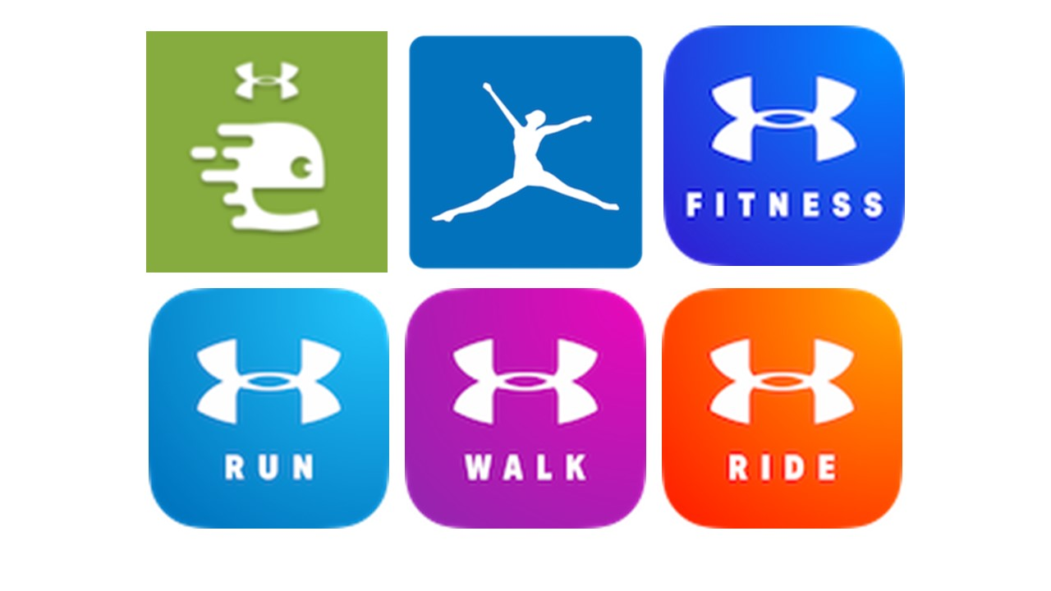

Figura 7-Aplicaciones que posee UnderArmour

En el caso de UnderArmour, al tener más aplicaciones, tienen un objetivo aún más definido. mapMyWalk, mapMyRide, mapMyRun y mapMyFitness tienen el objetivo de registrar caminatas, ciclismo, carreras y entrenamientos respectivamente, myFitnessPal realiza las funciones de un asistente de forma de vida saludable, permitiendo conectarle con todas las demás aplicaciones de la marca, así como de aplicaciones de terceros, y por último Endomondo tiene un funcionamiento más general, que permite registrar entrenamientos, conectarla con otras aplicaciones… y además un funcionamiento similar al de una red social permitiendo seguir a otros usuarios.

### 2.5.2 Aplicaciones de entrenamiento, nutrición y cocina

A continuación, se va a hacer una breve descripción de aplicaciones de entrenamiento, nutrición y cocina.

Empezando con las aplicaciones de entrenamiento, cabe destacar ***Polar Flow***. *Esta* aplicación está destinada al entrenamiento y al descanso con más de 1 millón de descargas, casi 104 mil valoraciones y una nota media de 4.3 en el Play Store (Google, 2020).

Para sacar el máximo rendimiento a esta aplicación, hay dos opciones: hacer uso de otra aplicación móvil del mismo desarrollador llamado *Polar Beat*, o bien, tener un dispositivo de la marca *Polar* compatible con la aplicación. Estas dos opciones sirven para registrar datos y poder utilizarlos en la aplicación *Polar Flow*.

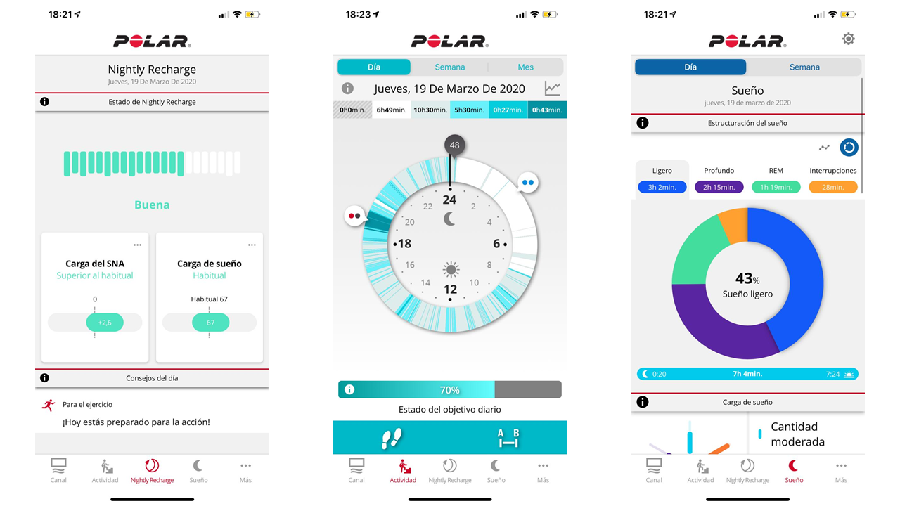

Figura 8-Interfaz de la aplicación Polar Flow

Los datos que se pueden registrar y mostrar en la aplicación *Polar Flow* se pueden englobar en 2 ámbitos: entrenamientos y descanso. Por un lado, en cuanto a los entrenamientos se pueden consultar tanto la frecuencia cardiaca en cada momento de este, la posición, la velocidad de carrera, el deporte practicado… siempre y cuando se hayan podido registrar estos datos con el dispositivo adecuado. Por otro lado, en cuanto al descanso, permite saber cuántas horas se han dormido, la calidad del sueño, lo beneficioso que ha sido el descanso para los entrenamientos etc. y al igual que en el caso de los entrenamientos, es necesario haber captado estos datos con un dispositivo ad hoc. Además de todo esto, la aplicación dispone de un muro donde se publican todos los entrenamientos y donde se pueden consultar los entrenamientos de las personas a las que siga el usuario.

Siguiendo con las aplicaciones de nutrición, se va a hablar de ***Lifesum***, un asistente de nutrición con más de 10 millones de descargas, más de 224 valoraciones y una nota media de 4.4 en el Play Store (Google, 2020).

*Lifesum* es una aplicación destinada mayormente a la nutrición, aunque también permite registrar entrenamientos, con escasa precisión, dado que este registro se debe realizar manualmente.

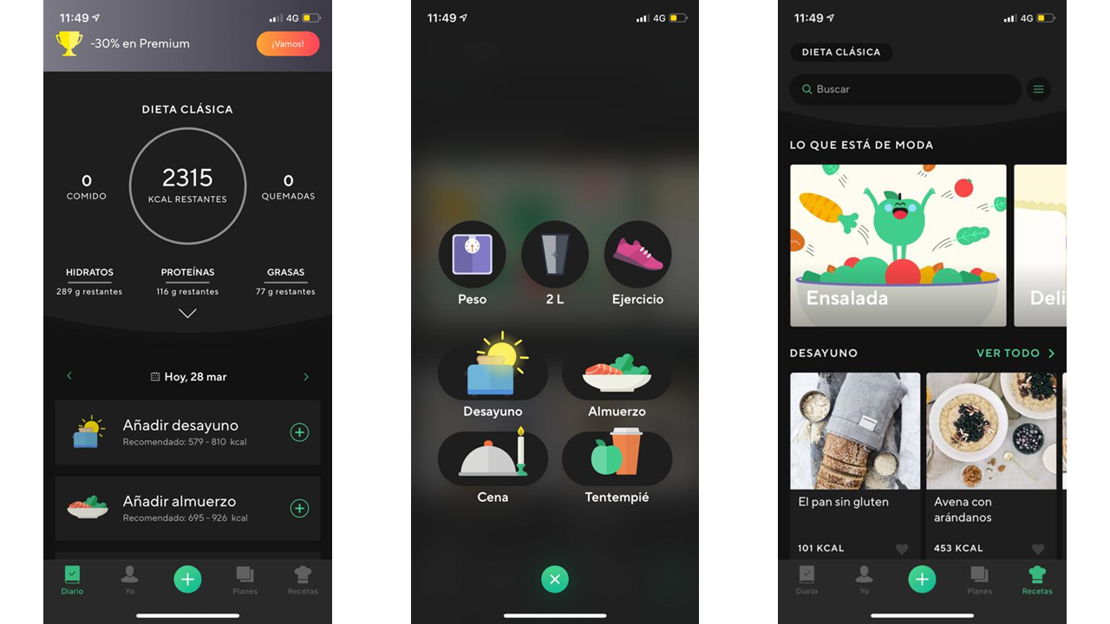

Figura 9-Interfaz de la aplicación Lifesum

El registro de la alimentación de esta aplicación está muy refinado. A partir de unos datos proporcionados por el usuario en un inicio, permite fijar unos objetivos, bien sea de ganar masa muscular, perder peso… y en base a estos datos, la aplicación calculará la cantidad de calorías necesarias diarias. Llegados a este punto, el usuario solo tiene que ir registrando sus comidas de manera manual o con la ayuda de un lector de códigos de barras. El usuario podrá actualizar el valor de su peso siempre que quiera, y como se ha indicado anteriormente, podrá registrar entrenamientos de manera manual, utilizando un asistente que podría mejorarse.

Además, ofrece una lista de planes nutricionales que se pueden contratar para ayudar al usuario a conseguir sus objetivos, pero lamentablemente, el acceso a estos planes está reservado a los usuarios premium. Por último, para asegurar el óptimo rendimiento de esta aplicación, ofrece un test para encontrar el plan que más se amolde a las preferencias y objetivos del usuario.

Por último, se ha decidido destacar la aplicación de cocina ***Nooddle****:* aplicación de cocina centrada en cocina sana con más de 500 mil descargas, más de 2000 valoraciones y una nota media de 4.3 en el Play Store (Google, 2020).

*Nooddle* es una aplicación muy simple enfocada a la cocina sana y equilibrada. Posee características muy interesantes. En primer lugar, posee una página de sugerencias para inspirar a los usuarios a hacer recetas nuevas.

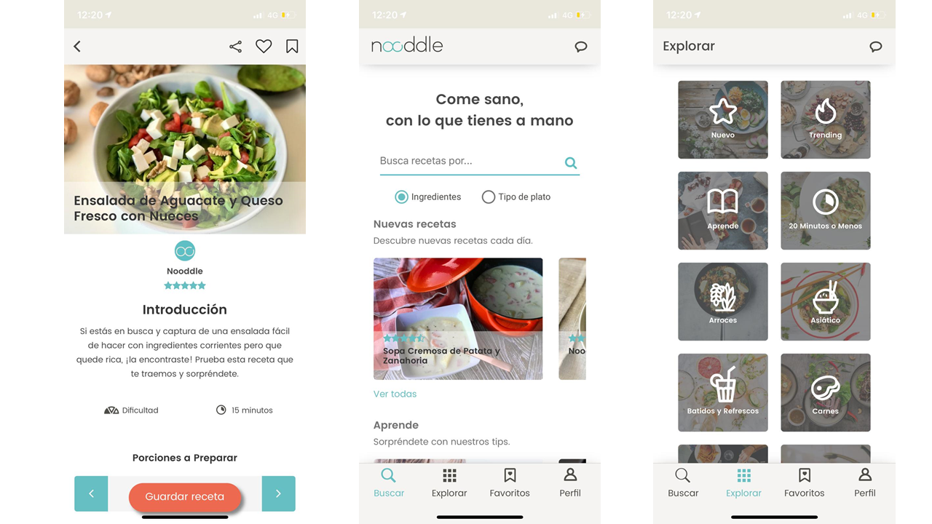

Figura 10-Interfaz de la aplicación Nooddle

Además, dispone de un buscador muy útil que permite buscar platos por tipo de plato o por ingredientes, pudiendo añadir tantos ingredientes como se desee, siendo cada vez los resultados más precisos.

Para continuar, dispone de un explorador de platos, donde se agrupan recetas por categorías algo más generales, como pueden ser las categorías “sin gluten”, “vegano”, “revueltos”, “pizzas” … También posee una funcionalidad para crear listas de recetas y almacenar recetas bien sea porque han gustado, o porque se quieren realizar más adelante.

Como ultima característica de esta aplicación, cabe destacar que todas y cada una de las recetas, pueden ser valoradas por los usuarios, tanto otorgándoles una puntuación como comentando.

En el apartado 4.1.1 Benchmark se profundiza más en estas 3 aplicaciones y se realiza una comparación con otras alternativas.

### 2.5.5 Aplicaciones que combinan nutrición, entrenamiento y/o cocina

En este apartado se van a tratar 2 aplicaciones web similares a lo que se quiere alcanzar en este proyecto. Estos dos casos son Darebee y 8fit.

**Darebee** (*DAREBEE*, 2020) es un portal web que ofrece una amplísima gama de entrenamientos, platos de cocina y planes de nutrición. Pero no permite registrar ningún dato relacionado con estos campos.

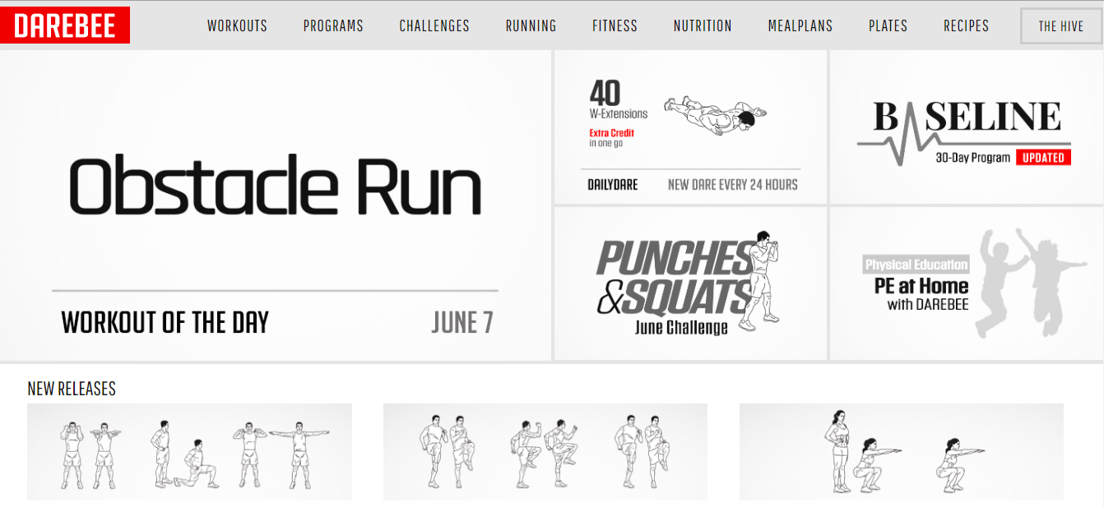

Figura 11-Portal web Darebee

Darebee se centra sobre todo en la parte de ofrecer entrenamientos deportivos. Cada día publican un entrenamiento, “el entrenamiento del día”. Además de ello ofrecen programas de entrenamiento como puede ser el programa “30 días de HIIT” o “60 días de cardio”. Estos programas ofrecen sets de ejercicios para realizar durante 30, 60 o 90 días para alcanzar sus objetivos.

En cuanto a la nutrición, ofrecen planes de nutrición, que combinados con los programas de entrenamiento (los cuales ofrecen una recomendación de plan de nutrición), ayudan a los usuarios a conseguir sus objetivos.

Por último, dispone de un inmenso recetario de platos sanos con un desglose de los macronutrientes que contiene cada plato y su método de elaboración.

Pero como se ha indicado anteriormente, el problema es que no existe la posibilidad de registrar y adaptar los entrenamientos o los planes de nutrición a las preferencias del usuario. Aunque ofrece 3 aplicaciones (The Fit Tap, Pocket Workouts y 100 Office Workouts) de momento solo ofrecen una lista de ejercicios, no tiene registro de datos.

Por otro lado, **8fit** (8fit, 2020) es una aplicación móvil que combina entrenamiento y nutrición y ofrece una buena combinación de entrenamiento, nutrición y cocina, pero con un factor negativo para algunos usuarios y es que muchas de sus funcionalidades más avanzadas están solo disponibles para usuarios premium.

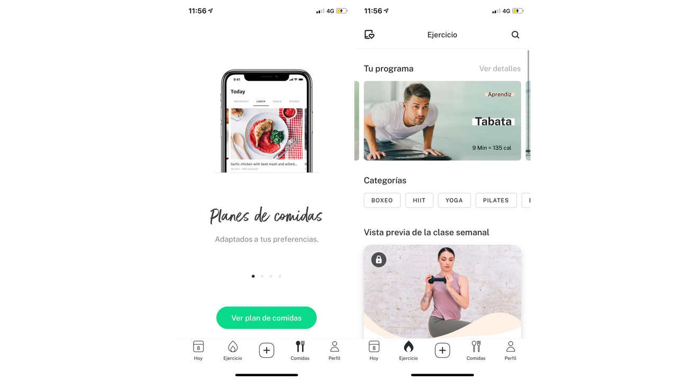

Figura 12-8fit

Esta aplicación permite registrar entrenamientos a la vez que ofrece un numeroso set de entrenamientos para realizar tanto con material de gimnasio como con material que haya por casa. Afortunadamente estos factores están disponibles en el plan gratuito de la aplicación.

Por otro lado, el plan premium de esta aplicación permite seleccionar un plan de nutrición adaptado al usuario y ofrece un recetario destacable. Sin embargo, el plan premium tiene un precio que puede considerarse abusivo: 60 euros al año, 45 euros por medio año o 20 euros por un mes.

Otro punto negativo que tiene esta aplicación es que no tiene ningún componente social: no permite compartir tus logros con otros usuarios, animar a otros usuarios o que te animen, valorar una receta etc.

## 2.6 Conclusiones del estado del arte

El deporte y la correcta alimentación van de la mano a la hora de tener una salud adecuada. Una dieta equilibrada ayudará a prevenir enfermedades cardiovasculares, así como, mejorar de manera notable los resultados de la práctica de deporte.

Por otro lado, el aumento de las pruebas deportivas, ha hecho que cada vez haya más personas interesadas por ellas. Paralelamente, esto ha hecho que las personas que ya participaban en estas carreras, se vuelvan más ambiciosas y más competitivas y busquen distintas maneras para mejorar su rendimiento, lo que hace que muchas veces recurran a aplicaciones especializadas en entrenar para este tipo de pruebas.

**¿Cómo se puede entrenar para estas pruebas?** Hay dos posibilidades: formando parte de un club y entrenando en equipo o utilizando una aplicación destinada a este fin.

Actualmente en el mercado, se pueden encontrar muchas aplicaciones que combinan entrenamiento y nutrición de alguna manera. Sin embargo, a pesar de ello, estas aplicaciones pueden presentar algunos inconvenientes:

* Muchas de ellas ofrecen poca flexibilidad, es decir, que no permiten adaptar los entrenamientos o los planes de nutrición a las preferencias del usuario.
* Aunque algunas de ellas combinan de una buena manera nutrición y entrenamiento, el abanico de ejercicios que ofrecen para entrenar es muy pequeño y no permiten registrar entrenamientos.
* La gran mayoría de ellas, disponen de grandes funcionalidades pero solo están disponibles en planes premium con precios abusivos: 60 euros al año, 45 euros por medio año o 20 euros por un mes.
* Otro punto negativo que tiene estas aplicaciones es que no tiene ningún componente social: no permite compartir tus logros con otros usuarios, animar a otros usuarios o que te animen, valorar una receta etc.

De las aplicaciones resaltadas en el estado del arte, se van a destacar las siguientes funcionalidades por el valor que aportan al proyecto a desarrollar:

* La posibilidad de registrar entrenamientos.
* La posibilidad de registrar comidas.
* La posibilidad de buscar recetas.

Estas 3 funcionalidades son las más básicas para crear una aplicación de entrenamiento que ofrezca consejos de nutrición y permita consultar recetas para alcanzar esos objetivos de nutrición.

Las demás funcionalidades de la aplicación propuesta girarán en torno a esas 3 ideas. Por ello se va a plantear un esquema hipotético de 3 bloques: entrenamiento, nutrición y cocina. Todas y cada una de las distintas funcionalidades que ofrecerá esta aplicación podrán incluirse dentro de uno de estos bloques.

Sin embargo, a pesar de que sean unos bloques limitados en cuanto a tareas se refiere, no quiere decir que funcionen de manera aislada, cada uno interactuará en menor o mayor medida con los demás.

# 3 Objetivos concretos y metodología de trabajo

## 3.1 Objetivo general

Realizar el prototipo de una aplicación móvil que permita a los usuarios registrar entrenamientos, recibir consejos nutricionales y aprender a cocinar recetas sanas para mejorar su rendimiento y alcanzar sus objetivos.

## 3.2 Objetivos específicos

* Realizar un estudio del estado del arte sobre los aspectos más relevantes de una buena alimentación y la importancia del deporte.
* Identificar las necesidades de los usuarios mediante la técnica de focus group.
* Comparar distintas aplicaciones de entrenamiento, nutrición y cocina mediante el uso del benchmark.
* Identificar como entienden los usuarios las distintas funcionalidades que incluirá esta aplicación utilizando un card sorting.
* Diseñar un prototipo de baja fidelidad utilizando de manera conjunta la aplicación Balsamiq Mockups y Marvel.
* Evaluar la viabilidad del prototipo diseñado utilizando un test de usuarios.

## 3.3 Metodología de trabajo

Para poder alcanzar los objetivos marcados se van a seguir la siguiente metodología de trabajo:

Tabla 1-Metodología de trabajo

|  |  |  |
| --- | --- | --- |
|  | | |
| Análisis de aplicaciones del mercado | | Investigación |
|  | Benchmarking de aplicaciones de entrenamiento |
|  | Benchmarking de aplicaciones de nutrición |
|  | Benchmarking de aplicaciones de cocina |
| Investigación con usuarios | |
|  | Focus group de aplicaciones de entrenamiento |
|  | Focus group de aplicaciones de nutrición |
|  | Focus group de aplicaciones de cocina |
| Descubrimiento de requisitos | |
|  | Personas de la aplicación |
|  | Escenarios de la aplicación |
|  | Card Sorting |
| Diseño de las pantallas | | Diseño |
| Diseño del prototipo de la aplicación | |
| Evaluación con usuarios | | Evaluación |
|  | Test de usuarios |
| Conclusiones de la propuesta | | Conclusión |
| Trabajo futuro | |

Para la consecución de este objetivo, el primer paso que se ha llevado a cabo ha sido realizar una investigación sobre aplicaciones existentes en el mercado. Se han analizado algunas aplicaciones y se han agrupado en las siguientes categorías: aplicaciones de marcas de ropa, aplicaciones de entrenamiento, nutrición y aplicaciones cocina.

A continuación, se ha comenzado a recabar información para el diseño de nuestro objetivo. Para ello se han realizado 3 benchmarks y 3 focus groups para aplicaciones de entrenamiento, nutrición y cocina. Se ha optado por utilizar estos dos métodos para tener datos objetivos y subjetivos sobre los que trabajar. De estas pruebas se han extraído los requisitos de la aplicación para las fases posteriores del proceso.

En la siguiente fase, se ha recurrido nuevamente a usuarios potenciales para conocer la mejor manera de organizar los distintos requisitos que se han extraído en las primeras fases del proceso de diseño de esta aplicación. Para ello, se ha realizado un card sorting con los requisitos que se van a implementar. El resultado de esta prueba ha sido un esquema que se usará para organizar los requisitos de la aplicación.

Teniendo ya un esquema de lo que será la navegación que tendrá el proyecto, se ha empezado a trabajar empezar a trabajar en el diseño de las pantallas. Utilizando la aplicación Balsamiq Mockups, se han realizado los esquemas de lo que será el prototipo final.

Una vez creados los primeros diseños de las pantallas de la aplicación, se han creado algunas variantes, para poder crear un prototipo de baja fidelidad.

Por último, cono el prototipo ya construido, se ha realizado un test de usuarios combinando la modalidad presencial con la modalidad remota. En base a los resultados de este test, se han extraído tareas para realizar en futuras iteraciones de este proyecto.

# 4 Desarrollo de la contribución

## 4.1 Identificación de requisitos

La fase de investigación tiene como objetivo la extracción de requisitos. Esto es algo crítico en el ciclo de vida de un proyecto, dado que, si no se captan bien los requisitos en este momento, es posible que luego surjan dudas o no se llegue a los usuarios como se desea (Liyanage, 2016).

Para poder crear un producto que se amolde a lo que los usuarios quieren, es necesario invertir tiempo en investigar cómo perciben ellos el producto que se está desarrollando. A menudo los diseñadores tienden a pensar en lo que a ellos les interesaría. “El primer paso de cualquier proyecto es recabar toda la información posible para entender mejor el problema de diseño. Este paso es necesario para empatizar con los usuarios objetivos”(Chen, 2019).

En este caso, para la fase de investigación, se ha optado por realizar 3 benchmarking de aplicaciones (nutrición, entrenamiento y cocina) y 3 focus groups con usuarios potenciales. De esta manera, se podrá conocer a los usuarios objetivo de la aplicación que se está diseñando y lo que ellos perciben y piensan sobre funciones de otras aplicaciones que se podría incluir en este proyecto.

### 4.1.1 Benchmark

Como se explicó anteriormente, la aplicación a diseñar se va organizar en torno a 3 bloques. Estos son: entrenamiento, nutrición y cocina. Debido a esta división se ha optado por realizar 3 benchmarks distintos, centrados en comentar de manera objetiva las características de las aplicaciones similares.

Estos benchmark se han realizado a lo largo de la primera semana de marzo de 2020. Los resultados obtenidos se utilizarán para modelar y diseñar una aplicación novedosa de entrenamiento y nutrición deportiva.

4.1.1.1 Benchmark sobre aplicaciones de entrenamiento

A continuación, se va a mostrar el desarrollo de un benchmark inscrito en el proceso de diseño de una aplicación de entrenamiento, nutrición y cocina. Este benchmark tiene por objetivo entender qué pueden ofrecer otras aplicaciones disponibles en el mercado realizando un breve análisis de 3 aplicaciones de entrenamiento.

Para la realización de este benchmarking, se van a analizar las aplicaciones Polar Flow, Endomondo y Strava atendiendo a los siguientes criterios:

1. Registro de datos de entrenamientos.
2. Registro de datos de descanso.
3. Conexión con otras aplicaciones.
4. Conexión con dispositivos inteligentes.
5. Funciones sociales y de comunidad.
6. Precios.



Figura 13-Aplicaciones de entrenamiento

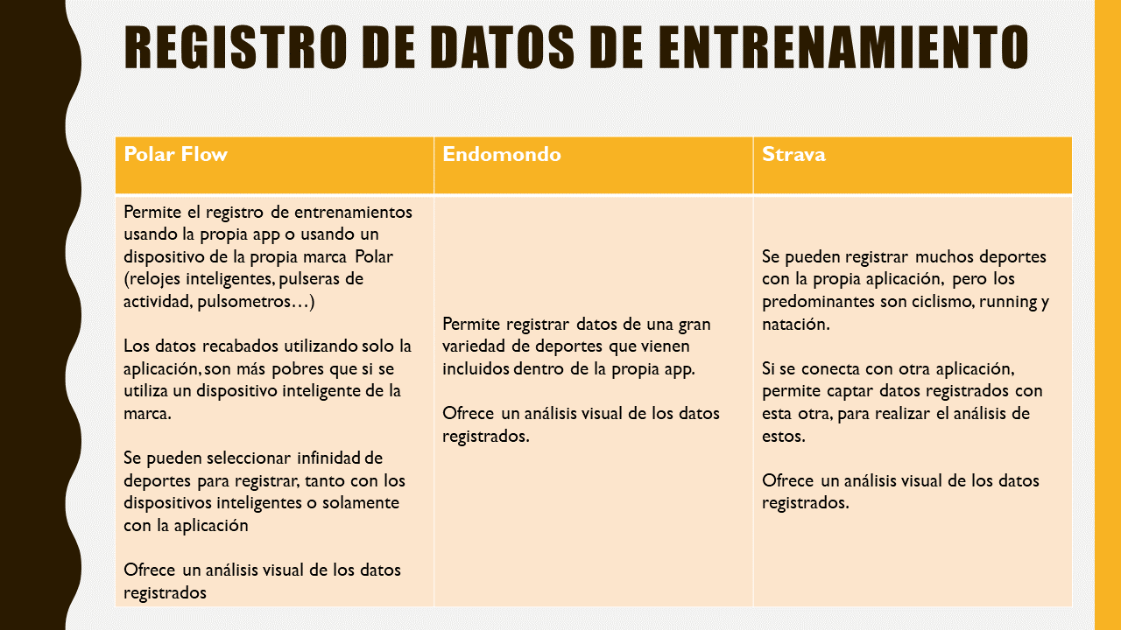

Figura 14-Benchmark entrenamiento I

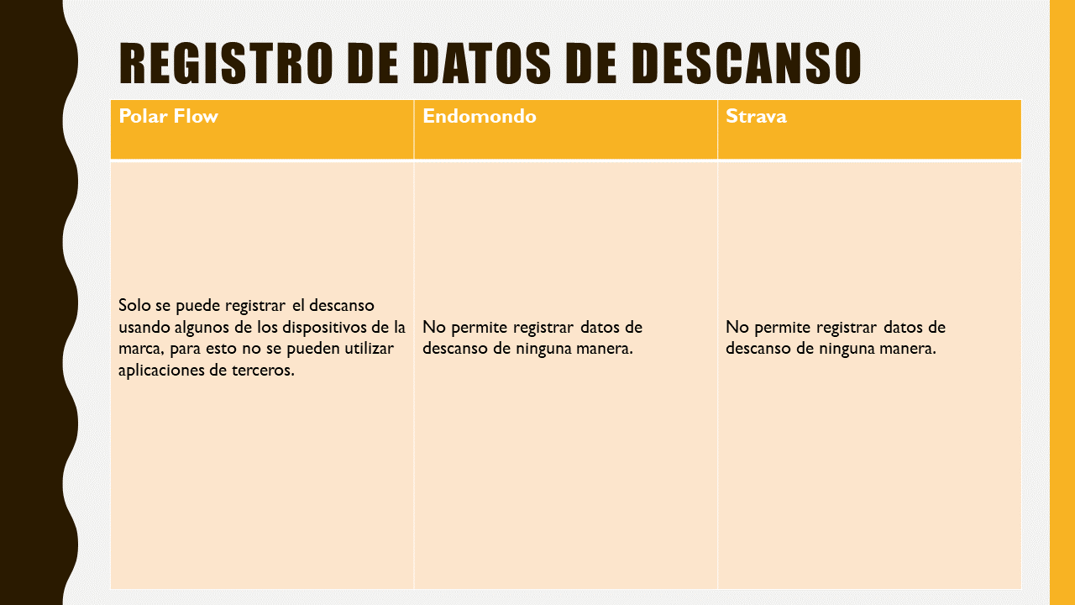

Figura 15-Benchmark entrenamiento II

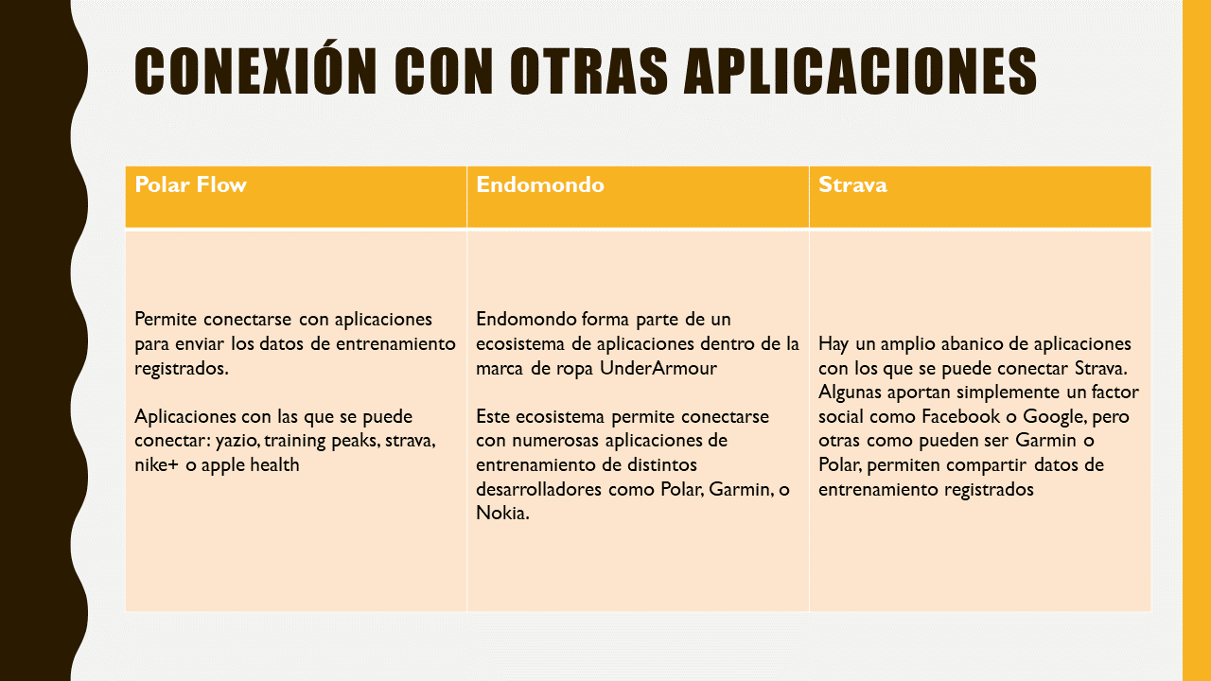

Figura 16-Benchmark entrenamiento III

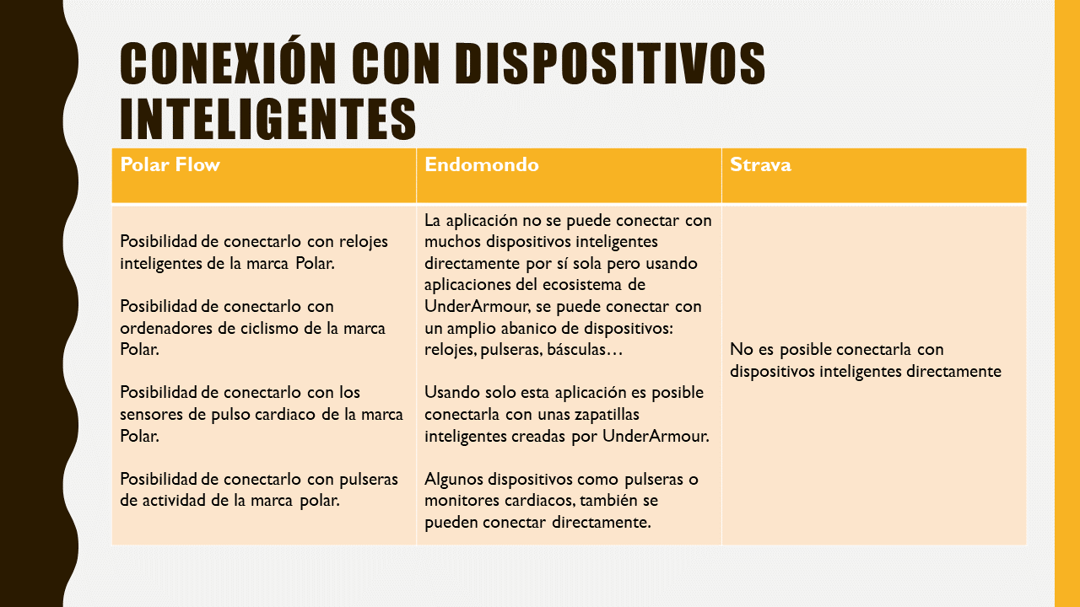

Figura 17-Benchmark entrenamiento IV

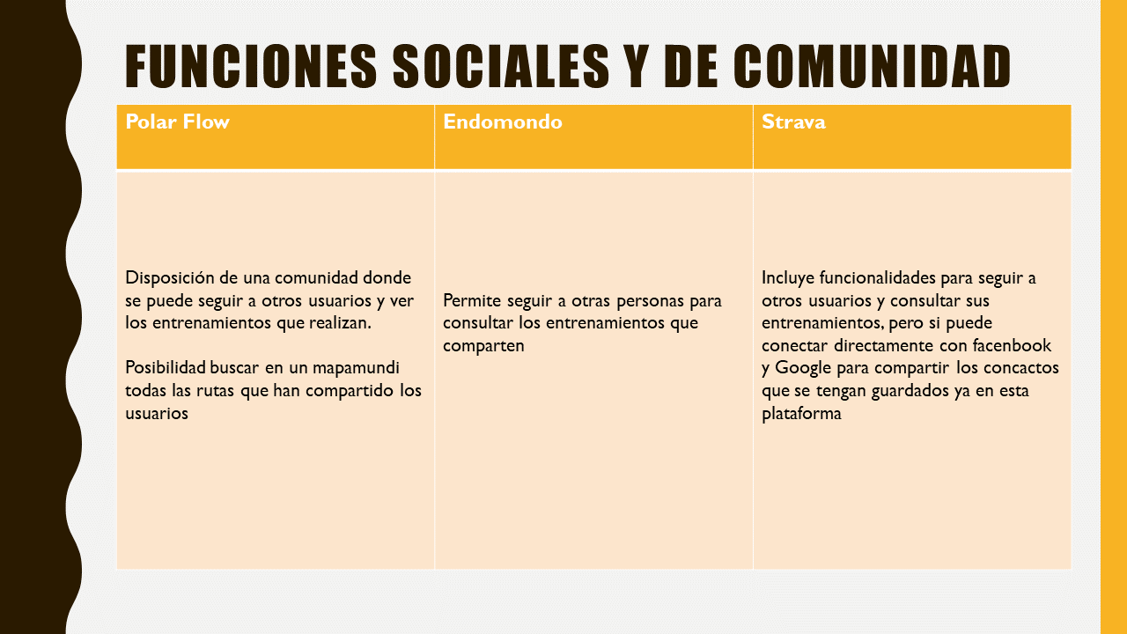

Figura 18-Benchmark entrenamiento V

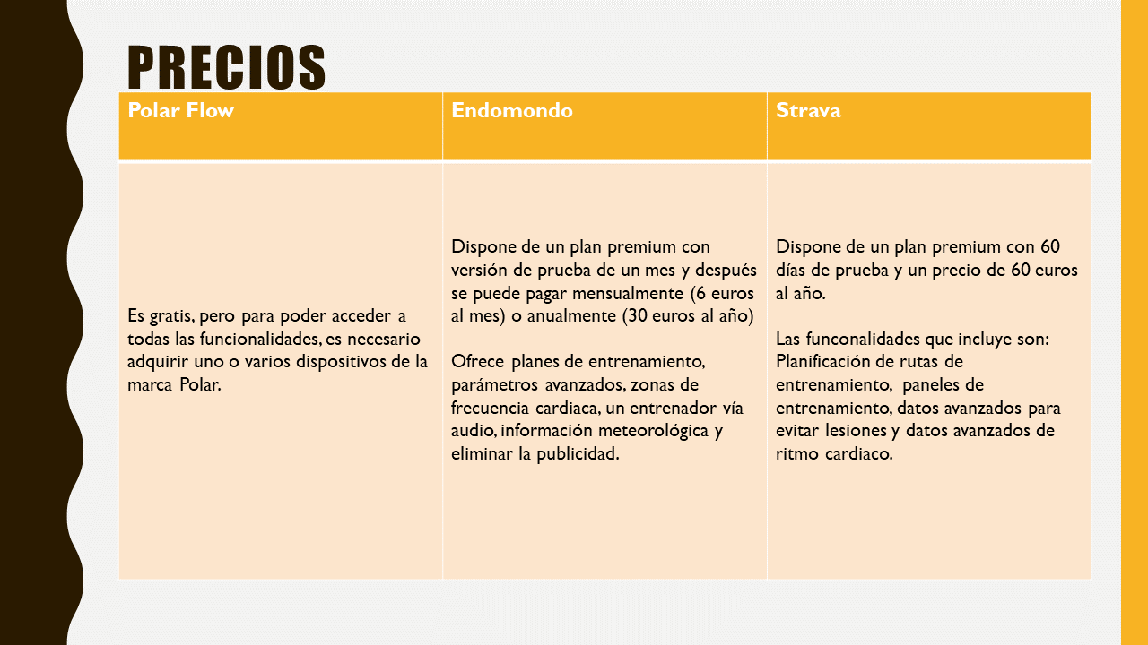

Figura 19-Benchmark entrenamiento VI

4.1.1.2 Benchmark sobre aplicaciones de nutrición

El siguiente benchmark tiene por objetivo entender qué pueden ofrecer otras aplicaciones disponibles en el mercado realizando un breve análisis de 3 aplicaciones de nutrición.

Para la realización de este benchmarking, se van a analizar las aplicaciones Yazio, Lifesum y Nootric, atendiendo a los siguientes criterios:

1. Registro de datos.
2. Adaptabilidad.
3. Conexión con otras aplicaciones.
4. Conexión con dispositivos inteligentes.
5. Funciones sociales y de comunidad.
6. Planes de pago.



Figura 20-Aplicaciones de nutrición

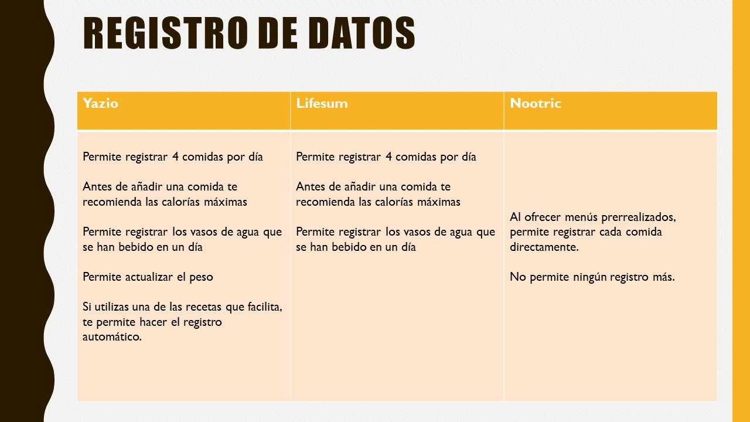

Figura 21-Benchmark nutrición I

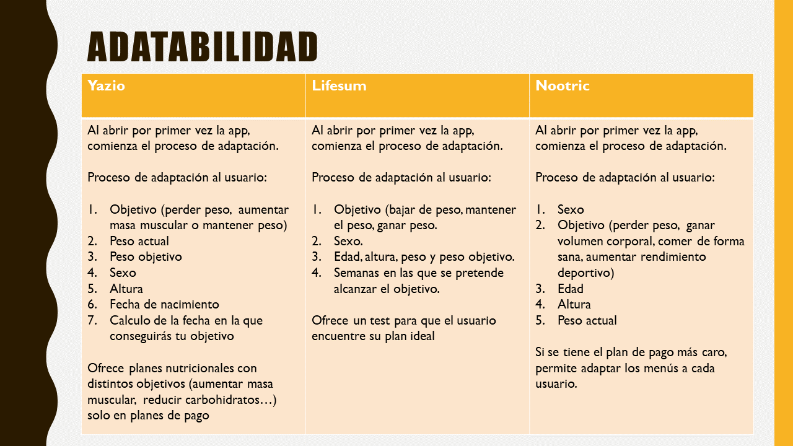

Figura 22-Benchmark nutrición II

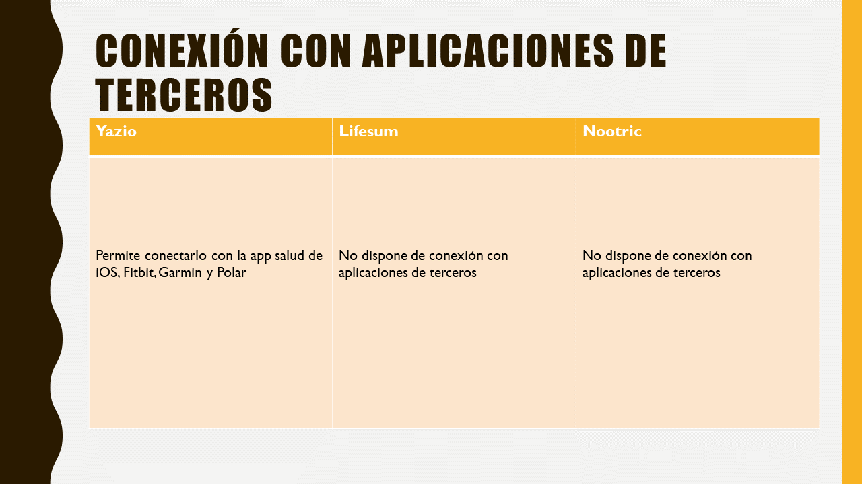

Figura 23-Benchmark nutrición III

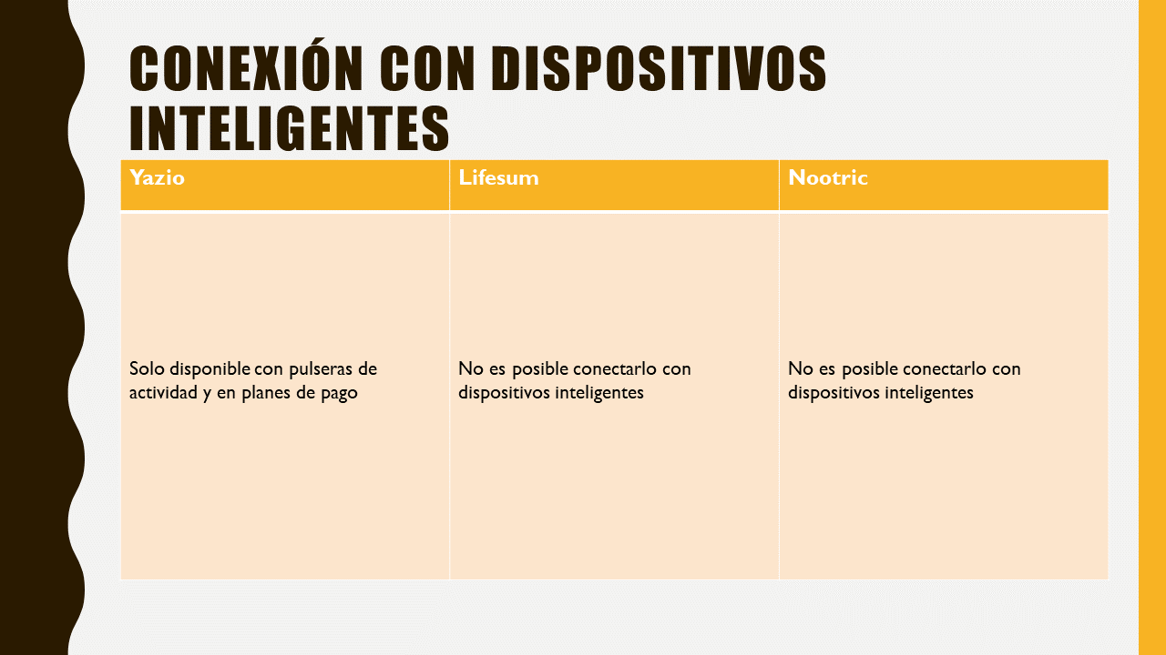

Figura 24-Benchmark nutrición IV

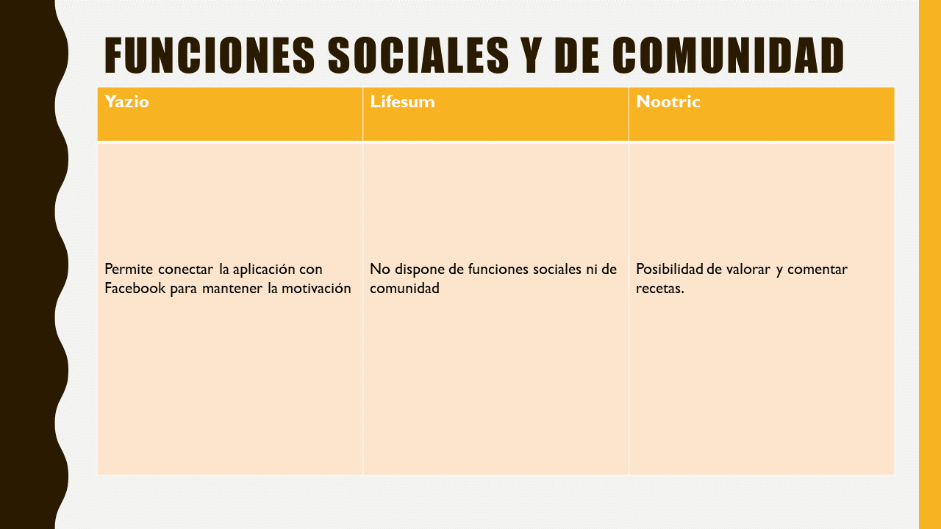

Figura 25-Benchmark nutrición V

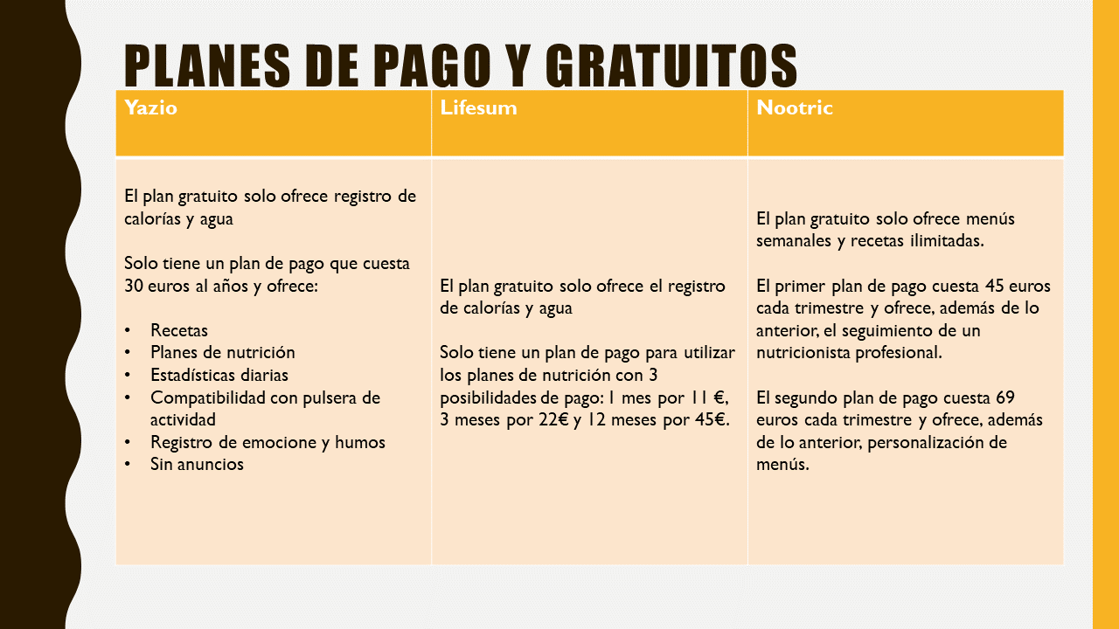

Figura 26-Benchmark nutrición VI

4.1.1.3 Benchmark sobre aplicaciones de cocina

Este benchmark tiene por finalidad entender qué pueden ofrecer otras aplicaciones disponibles en el mercado realizando un breve análisis de 3 aplicaciones de cocina.

Para la realización de este benchmarking, se van a analizar las aplicaciones Tasty, Hatcook y Nooddle atendiendo a los siguientes criterios:

1. Objetivo.
2. Filtrado y búsqueda de recetas.
3. Funciones sociales y de comunidad.
4. Precios.



Figura 27-Aplicaciones de cocina

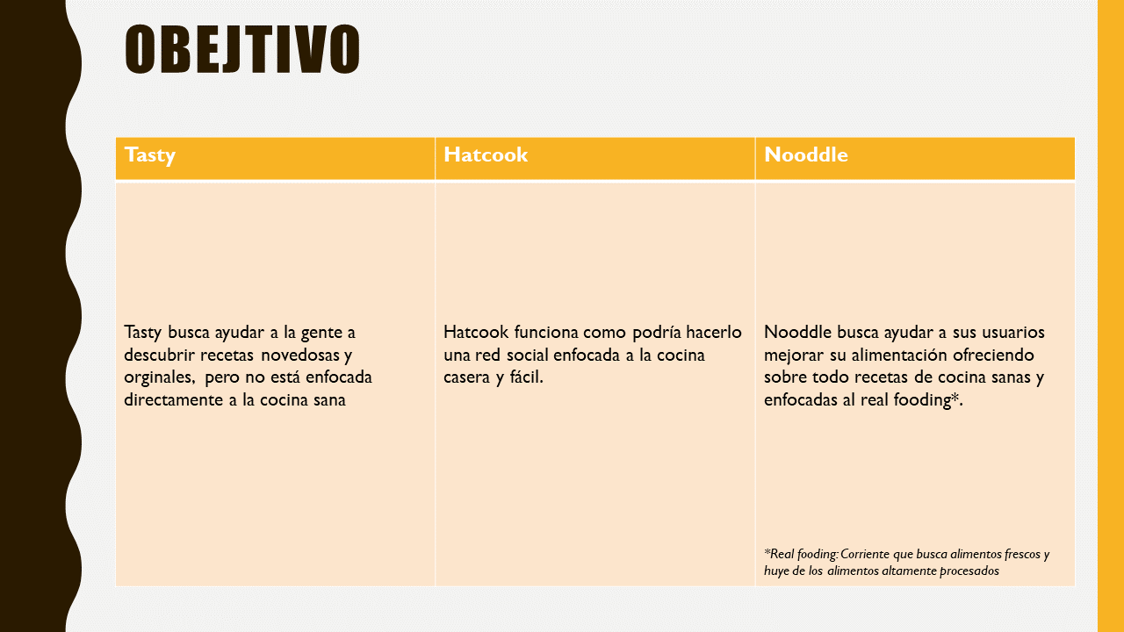

Figura 28-Benchmark cocina I

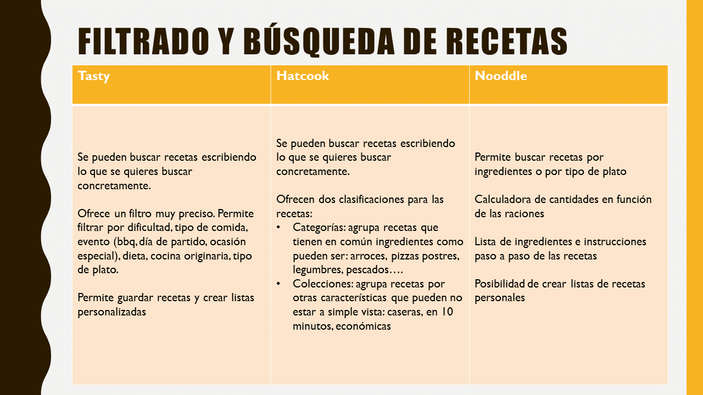

Figura 29-Benchmark cocina II

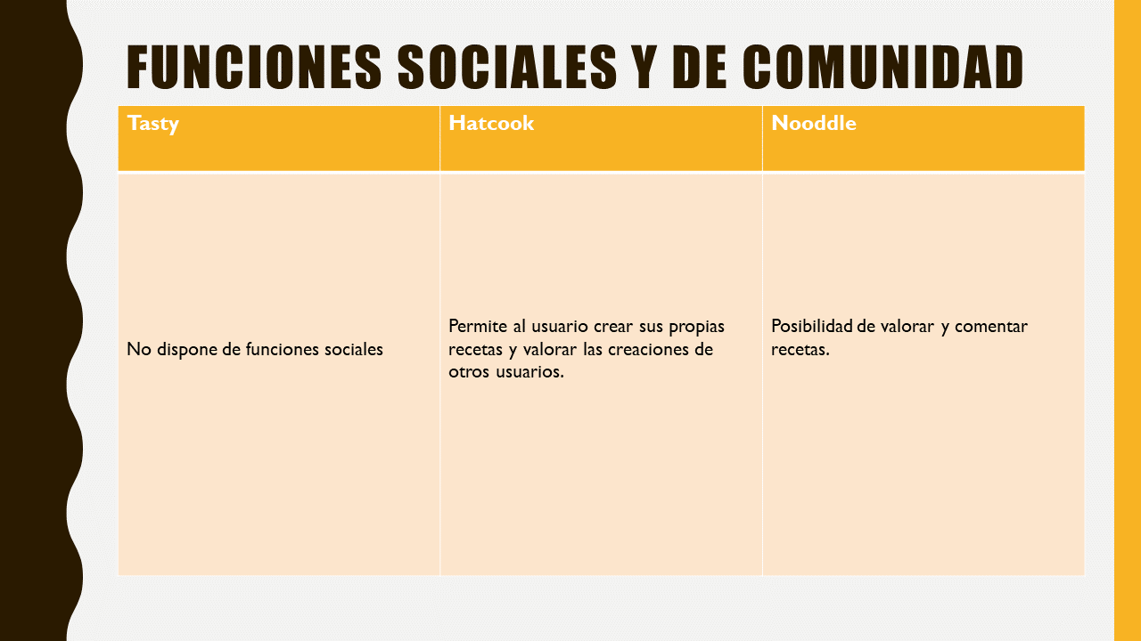

Figura 30-Benchmark cocina III

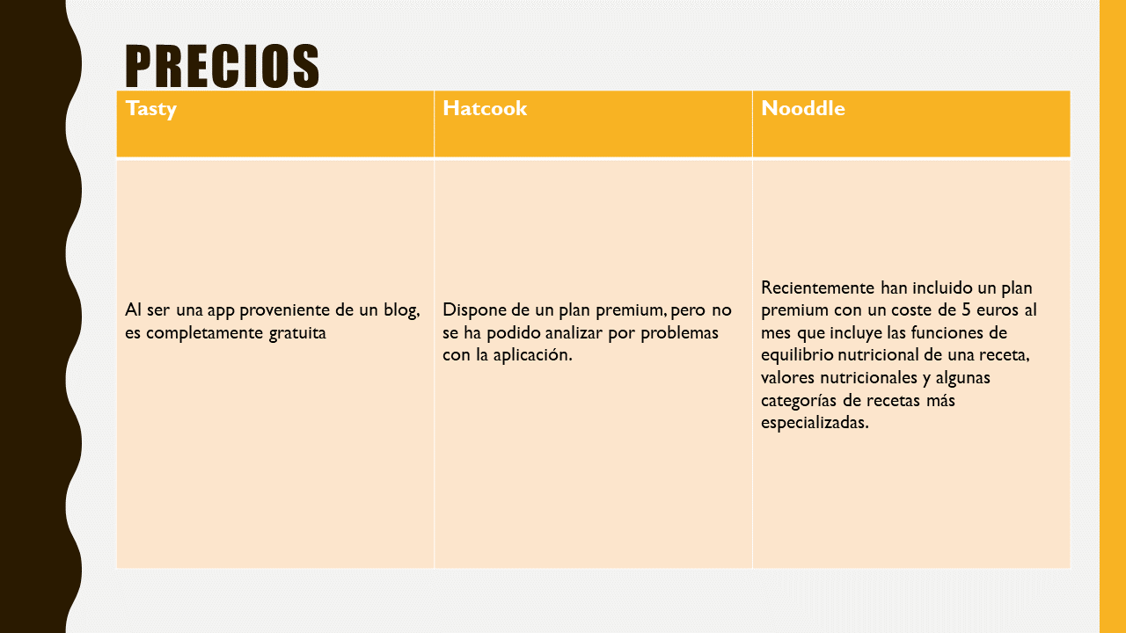

Figura 31-Benchmark cocina IV

### 4.1.2 Focus Group

Debido a que la aplicación se va a organizar en tres bloques, como se ha mencionado anteriormente, se ha optado por realizar 3 focus groups distintos, centrados en comentar con los usuarios puntos fuertes y débiles de aplicaciones que encajen en esta descripción.

4.1.2.1 Focus groups sobre aplicaciones de entrenamiento

En este focus group se ha convocado a 6 participantes de entre 23 y 26 años que cumplieran el requisito de haber usado alguna vez una aplicación móvil de entrenamiento. Además, entre estos 6 participantes se ha realizado una subdivisión: algunos de ellos son personas que participan en pruebas deportivas con cierta frecuencia y el resto simplemente quiere mantenerse en forma.

A lo largo de la sesión del focus group ha habido un debate entre los 6 participantes que giraba en torno a 2 cuestiones:

* ¿Qué es lo que más has valorado en las aplicaciones de entrenamiento que has utilizado?
* ¿Qué más le pedirías a cualquiera de estas aplicaciones?

A raíz de este debate y de su posterior análisis, se han extraído los siguientes puntos:

* Sueño: existen en el mercado aplicaciones que a partir del registro de datos de terceros, monitorizan el sueño y realizan un análisis de este, aconsejando al usuario qué deporte practicar en función del descanso.
* Consejos de ejercicios post-entrenamiento: algunas aplicaciones ofrecen consejos de descanso y de ejercicios para mejorar el rendimiento de los deportistas. Estos ejercicios pueden ser entrenamientos, hábitos de hidratación etc.
* Calendario con resultados: por lo general las aplicaciones que registran entrenamientos, ofrecen a su vez, un calendario o una batería con todos los registros para poder ver de manera simple, como se ha evolucionado en cuanto al rendimiento en los entrenamientos.
* Planificador de entrenamientos: algunas aplicaciones permiten a los usuarios ponerse objetivos para distintos tipos de pruebas, y a partir de esos objetivos, la aplicación calcula una serie de entrenamientos.

Para ampliar la información sobre esta prueba, consultar el Anexo 1: Desarrollo de focus group de una aplicación de entrenamiento.

4.1.2.2 Focus groups sobre aplicaciones de nutrición

En este focus group se ha convocado a 5 participantes de entre 28 y 31 años que cumplieran el requisito de usar con cierta frecuencia cualquier aplicación de nutrición.

A lo largo de la sesión del focus group ha habido un debate entre los 5 participantes que giraba en torno a una cuestión: ¿Qué más le pedirías a cualquiera de estas aplicaciones?

A raíz de este debate y de su posterior análisis, se han extraído los siguientes puntos:

* Precios: muchas veces, estas aplicaciones disponen de planes premium y planes gratuitos. Los participantes piensan que las aplicaciones que ofrecen planes premium, disponen de muy pocas funciones para los planes gratuitos, para así forzar que los usuarios adquieran los planes premium.
* Cantidades de comida: las aplicaciones de nutrición suelen requerir que los usuarios introduzcan las cantidades de comida que han ingerido. Los participantes coinciden en que esto puede llegar a ser incomodo o difícil de conseguir en algunas ocasiones.
* Ingredientes difíciles de conseguir: muchas aplicaciones de nutrición ofrecen dietas predefinidas con sus planes premium, sin embargo, muchas de las comidas que tienen estas dietas suelen utilizar ingredientes difíciles de conseguir en algunos lugares.

Para ampliar la información sobre esta prueba, consultar el Anexo 2: “Desarrollo de focus group de una aplicación de nutrición”.

4.2.1.3 Focus groups sobre aplicaciones de cocina

En este focus group se ha convocado a 5 participantes de entre 26 y 38 años que cumplieran el requisito de usar aplicaciones de cocina en su día a día para realizar recetas típicas o para descubrir nuevas recetas.

A lo largo de la sesión del focus group ha habido un debate entre los 5 participantes que giraba en torno a 2 cuestiones:

* ¿Qué aspectos encuentras muy positivos en la aplicación de cocina que utilizas normalmente?
* ¿Echas en falta algo en la aplicación de cocina que utilizas?

A raíz de este debate y de su posterior análisis, se han extraído los siguientes puntos:

* Crear recetas: el hecho de crear recetas puede ser un elemento que motive a los usuarios a seguir utilizando una aplicación de cocina.
* Valorar recetas: unido al punto anterior, los usuarios perciben como algo muy positivo recibir buenos comentarios por parte de otros usuarios.
* Filtros y búsquedas completas en las recetas: es muy importante que una aplicación de cocina proporcione unos filtros y unas opciones de búsqueda refinadas, y más si los usuarios pueden llegar a crear sus propias recetas, dado que puede darse el caso de que la cantidad de recetas existentes sea inmensa.
* Multimedia que acompaña a la receta: los participantes han remarcado que, si dudan entre hacer dos o más recetas, y una de ellas tiene contenido multimedia que la acompañan, se decantarían por la que tiene contenido multimedia acompañándole.
* Descripción de nutrientes de las recetas: algunos de los participantes consideran que estaría bien que las recetas estuvieran acompañadas de la información nutricional de esta.

Para ampliar la información sobre esta prueba, consultar el Anexo 3: “Desarrollo de focus group de una aplicación de cocina”.

### 4.1.3 Requisitos de diseño identificados

A partir de las conclusiones extraídas del focus group y del benchmarking se han extraído algunos requisitos para el proyecto que se va a desarrollar. Para poder verlos de una forma más clara, se han agrupado en la siguiente tabla:

Tabla 2-Tabla de requisitos

|  |  |  |
| --- | --- | --- |
|  | Benchmarking | Focus Group |
| Entrenamiento | * Posibilidad de registrar los entrenamientos definiendo previamente el deporte * Análisis del estado físico del usuario en función de los entrenamientos * Posibilidad de añadir un entrenamiento de manera manual * Conexión con dispositivos de registro de entrenamientos y análisis * Posibilidad de seguir a otros usuarios para ver sus entrenamientos * Posibilidad de buscar entrenamientos en un mapa | * Registro del sueño (manual o usando dispositivos de terceros) * Análisis del sueño * Consejos post-entrenamiento * Calendario con resultados de entrenamientos * Planificador de entrenamientos |
| Nutrición | * Posibilidad de escanear alimentos para poder dar consejos sobre su consumo | * Planes gratuitos con gran cantidad de funciones disponibles * Introducir las cantidades de comida de manera automática * Introducir las cantidades de comida de manera manual * Buscador de alimentos * Consejos de nutrición adaptados a distintas regiones |
| Cocina | * Calculadora de cantidades en función de las raciones * Posibilidad de crear listas de recetas | * Posibilidad de crear recetas * Valoración de recetas por parte de los usuarios * Filtros y búsqueda de recetas * Posibilidad de añadir multimedia a las recetas * Descripción de nutrientes de las recetas |

Además de los requisitos extraídos a través de los focus group y el benchmarking, se desea que los bloques puedan interactuar. Estos requisitos se englobarán bajo el nombre de multibloque. Los requisitos multibloque son:

* Consejos nutricionales a partir de lo que se ha entrenado.
* Recetas de los platos que se recomiendan en los consejos nutricionales.

Dado que el proceso de diseño UX es iterativo (Chen, 2019), y no se dispone de tanto tiempo como para desarrollarlo por completo, se va a optar por hacer una selección de requisitos que se dejarán para futuras iteraciones. Como criterios para seleccionar los requisitos que se abordarán en esta primera iteración se van a tomar los siguientes: se primará los requisitos extraídos de los focus group, y se primarán los requisitos que a priori, tengan una menor complicación técnica.

Por lo tanto, los requisitos que se van a realizar en esta iteración son:

Tabla 3-Tabla de requisitos de la primera iteración

|  |  |
| --- | --- |
|  | Requisitos que se implementarán |
| Entrenamiento | * Registro del sueño manualmente. * Análisis del sueño * Consejos post-entrenamiento * Calendario con resultados de entrenamientos * Planificador de entrenamientos * Análisis del estado físico del usuario en función de los entrenamientos * Posibilidad de añadir un entrenamiento de manera manual * Posibilidad de seguir a otros usuarios para ver sus entrenamientos |
| Nutrición | * Planes gratuitos con gran cantidad de funciones disponibles * Introducir las cantidades de comida de manera automática * Introducir las cantidades de comida de manera manual * Buscador de alimentos * Consejos de nutrición adaptados a distintas regiones |
| Cocina | * Calculadora de cantidades en función de las raciones * Posibilidad de crear listas de recetas * Posibilidad de crear recetas * Valoración de recetas por parte de los usuarios * Filtros y búsqueda de recetas * Descripción de nutrientes de las recetas |
| Multibloque | * Consejos nutricionales a partir de lo que se ha entrenado. * Recetas de los platos que se recomiendan en los consejos nutricionales. |

## 4.2 Descripción del producto

A partir de los pasos previos se ha establecido una idea clara de lo que el usuario puede esperar de una aplicación de este tipo, además de tener una idea de algunas funcionalidades destacadas que poseen otras aplicaciones del mercado. Ahora llega el momento de materializar todo el conocimiento obtenido hasta ahora en una propuesta de interfaz. (Chen, 2019).

### 4.2.1 Definición de las personas y los escenarios de la aplicación

Pruitt & Adlin (2006) indican que el uso de la herramienta personas es muy útil por los siguientes

El primero de ellos es cambiar la tendencia de diseño centrada en uno mismo. Ya que, el uso de esta herramienta, ayuda al diseñador a poner al usuario en el centro.

El segundo motivo es que los usuarios pueden ser complicados y variados, dificultando comprenderles de manera precisa, haciendo que satisfacer una necesidad de un usuario puede entrar en conflicto con solucionar una necesidad en otro.

El tercer y último motivo, que remarcan Pruitt et Al. (2006), es que si el equipo de diseño no recibe la información necesaria a tiempo, es muy posible que comiencen a diseñar en función de lo que ellos creen que satisfacer al usuario.

A partir de los requisitos definidos, se han creado las siguientes personas y sus escenarios:

Tabla 4-Ficha de persona. Cristina Mutilva

|  |  |  |
| --- | --- | --- |
|  | Nombre: Cristina Mutilva  Edad: 32 años  Lugar: Madrid | |
|  |  | |
| Información de trasfondo | Cristina trabaja en una clínica veterinaria y busca un método para ponerse en forma de una vez por todas. Lo ha intentado innumerables veces, pero nunca termina de engancharle ninguno. | |
| Motivaciones | Ejercicios intensos | 4/10 |
| Método efectivo y fácil de seguir | 9/10 |
| Registro de comidas | 3/10 |
| Consejos nutricionales | 6/10 |
| Recetas fáciles | 8/10 |
| Variables que definen el perfil | Dispone del tiempo justo  Nunca ha sido una gran deportista  Disfruta comiendo | |

Cristina abre su aplicación de entrenamiento por primera vez. La aplicación le pide que defina un nivel de intensidad de ejercicio y una frecuencia con la que tiene intención de entrenar. La aplicación comenzará a desarrollar un plan específico y personalizado para ella. Cada día que deba entrenar, la aplicación le mostrará mensajes de motivación y después de entrenar le mostrará cómo ha progresado su forma física desde que comenzó a utilizar el asistente de entrenamientos. Para motivarse más, ha decidido seguir a través de la aplicación a algunos amigos suyos que llevan ya tiempo entrenando.

Después del entrenamiento, la aplicación le ofrecerá ejercicios de estiramiento, le recomendará un tentempié para recuperarse y le mostrará una receta para prepararlo. Después de comer ese tentempié, decide guardarlo en la lista que ha creado de recetas post-entreno.

Tabla 5-Ficha de personas. Francisco Alonso

|  |  |  |
| --- | --- | --- |
|  | Nombre: Francisco Alonso  Edad: 36 años  Lugar: Zaragoza | |
|  |  | |
| Información de trasfondo | Francisco es un empleado de banca, pero que en su tiempo libre disfruta mucho practicando running. Lleva ya unos años practicando esta disciplina y busca dar un salto cualitativo participando en carreras de larga distancia o triatlones, pero no se ve con fuerzas y cree que es excesivo contratar los servicios de un entrenador personal para conseguir estos objetivos. Quiere cumplir estos objetivos a medio-corto plazo. Sabe que para conseguir estos objetivos es tan importante el entrenamiento como el descanso como la alimentación. | |
| Motivaciones | Ejercicios intensos | 10/10 |
| Método efectivo y fácil de seguir | 6/10 |
| Registro de comidas | 6/10 |
| Consejos nutricionales | 6/10 |
| Recetas fáciles | 3/10 |
| Variables que definen el perfil | No le asustan los retos  Busca nuevos objetivos  Necesita precisión en los entrenamientos | |

Francisco por fin se ha lanzado a correr una maratón. La cita es en 3 meses. Francisco inicia la aplicación, y acude al asistente de entrenamientos. Aquí introduce de que va a constar la prueba que va a realizar. En este caso una maratón. Añade también la fecha en la que se realizará esta prueba y los días que tiene intención de entrenar de manera intensa por semana. Tras realizar los cálculos pertinentes, la aplicación le mostrará un calendario con los entrenamientos recomendados para cada semana y le permitirá seleccionar entre varios planes de dietas para seguir. Se le mostrarán algunas recetas de cada plan, todas ellas con un desglose de la información nutricional.

Cada día deberá registrar sus comidas en la aplicación para que la aplicación pueda calcular mejor el estado de forma de Francisco. Como vive con su mujer y sus 3 hijos, usará la calculadora de raciones para calcular las cantidades necesarias en cada receta.

Tabla 6-Ficha de persona. Iker Garralda

|  |  |  |
| --- | --- | --- |
|  | Nombre: Iker Garralda  Edad: 26 años  Lugar: Pamplona | |
|  |  | |
| Información de trasfondo | Iker siempre ha sido una persona preocupada por su estado físico, pero él prefiere cuidarse más desde un punto de vista nutricional que haciendo deporte, pero no es un cocinero experimentado. El hecho de hacer deporte no es algo que descarte por completo porque sabe que es recomendable practicarlo con frecuencia y previene gran cantidad de enfermedades y dolencias. | |
| Motivaciones | Entrenamientos intensos | 2/10 |
| Método efectivo y fácil de seguir | 4/10 |
| Registro de comidas | 10/10 |
| Consejos nutricionales | 10/10 |
| Recetas fáciles | 1/10 |
| Variables que definen el perfil | Preocupado por su dieta  Busca recetas | |

Iker abre su aplicación con intención de elaborar una nueva receta para cenar. ¿Ha entrenado? Como hoy ha hecho un entrenamiento un tanto peculiar, decide introducirlo en la aplicación de manera manual. Dependiendo de si ha entrenado o no la aplicación le recomienda recetas distintas, puesto que si ha realizado ejercicio necesitará reponer más fuerzas, y cuanta mayor sea la intensidad del ejercicio, mayor cantidad de energía tendrá que reponer. Dependiendo de donde resida, la aplicación realizará un cálculo de las recetas que se pueden realizar, debido a la posibilidad de conseguir los ingredientes.

Si se da el caso de que sea no encuentra una receta que le convenza en la aplicación a pesar de la gran cantidad de filtros de los que dispone, pero conoce otra receta, puede añadirla sin ningún problema, y de esta manera toda la comunidad de la aplicación podrá valorarla o comentarla.

### 4.2.2 Definición de la navegación

“En proyectos grandes con una arquitectura de información compleja, es muy útil realizar un **card sorting** para entender cómo los usuarios perciben las relaciones entre las secciones y páginas de la web” (Biko S.L., 2020).

Para encontrar la mejor manera de organizar las tareas, no basta con la opinión del diseñador o en su defecto, del programador, es necesario consultar a posibles futuros usuarios.

Por ello, se ha optado por realizar un card sorting. Esta prueba se ha realizado utilizando la herramienta Optimal Sort, incluida dentro del suite de Herramientas para el estudio UX de Optimal Workshop. Para el transcurso de la prueba se ha contado con 10 usuarios potenciales de entre 21 y 45 años, y se han empleado 19 tarjetas para que agrupen en categorías que se dejan completamente a su elección.

Estas tarjetas son las siguientes:

|  |
| --- |
| 1. Registro manual del sueño. |
| 1. Resumen de las horas de sueño. |
| 1. Consejos post-entrenamiento. |
| 1. Calendario de resultados de los entrenamientos. |
| 1. Planificador de entrenamientos. |
| 1. Añadir entrenamiento de manera manual. |
| 1. Seguir a otros usuarios. |
| 1. Consultar entrenamientos de otros usuarios. |
| 1. Seleccionar un plan de nutrición. |
| 1. Consultar una receta. |
| 1. Introducir la comida ingerida de manera automática (nº de raciones). |
| 1. Introducir la comida ingerida de manera manual (gramos). |
| 1. Buscador de alimentos. |
| 1. Consejos de nutrición en función de lo entrenado. |
| 1. Calculadora de cantidades en funciones de las raciones. |
| 1. Filtro de recetas. |
| 1. Búsqueda de recetas. |
| 1. Información nutricional de una receta. |
| 1. Análisis de la forma física en función de los entrenamientos realizados.   Como resultado de la prueba se han obtenido distintas representaciones de los resultados. En este caso, la representación que va a tomar más protagonismo es el dendograma que presenta la mejor manera de unir las distintas tareas.    Figura 32-Dendograma de mejor unión  A continuación, se muestra el mismo dendograma, pero con mejor detalle.    Figura 33-Dendograma de mejor unión detallado |

Teniendo como base esta unión, se puede construir una primera organización de las tareas, para, posteriormente, construir las distintas pantallas de la aplicación.

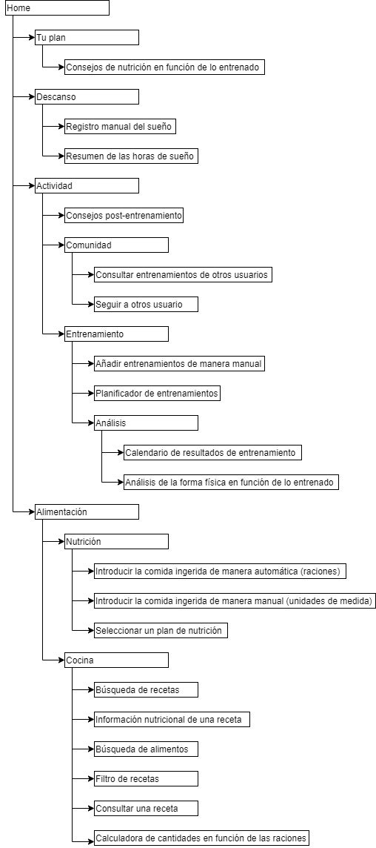

Figura 34-Diagrama de organización de tareas

Para ampliar la información sobre esta prueba, consultar el Anexo 4: Desarrollo de un card sorting.

### 4.2.3 Diseño del prototipo

A continuación, se van a presentar las distintas pantallas que se han diseñado para el proyecto acompañadas de un pequeño resumen de lo que se va a poder hacer desde cada una de ellas. Estas pantallas se han construido utilizando la herramienta Balsamiq Mockups.

Todas las pantallas constan de un título y el menú principal de navegación de la aplicación.

4.2.3.1 Tu plan

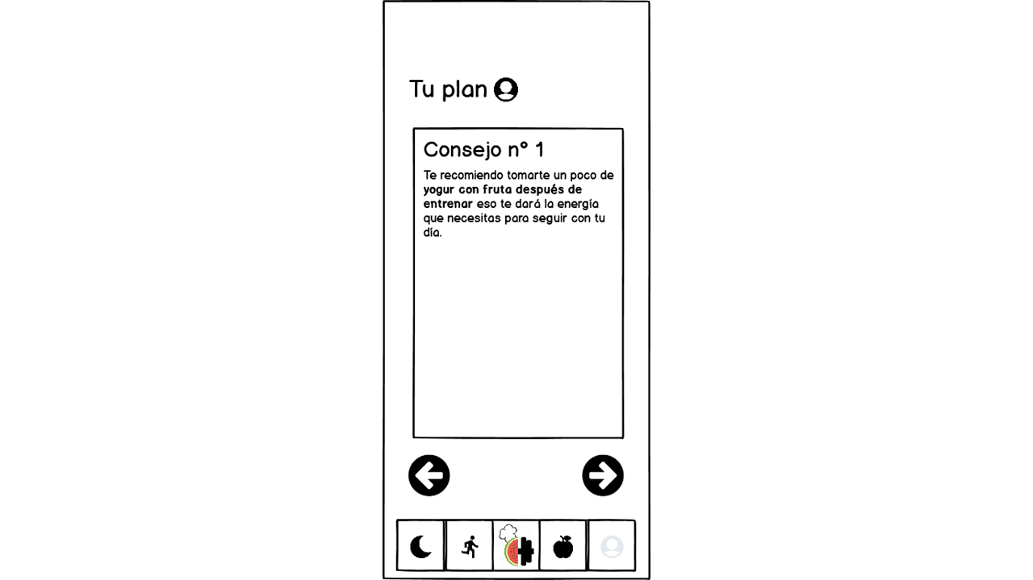

Figura 35-Tu plan

La pantalla para consultar el plan del usuario es la pantalla más simple que se ha diseñado. En esta pantalla se podrá consultar los consejos que ofrece la aplicación en función del plan de nutrición que se haya seleccionado.

4.2.3.2 Descanso

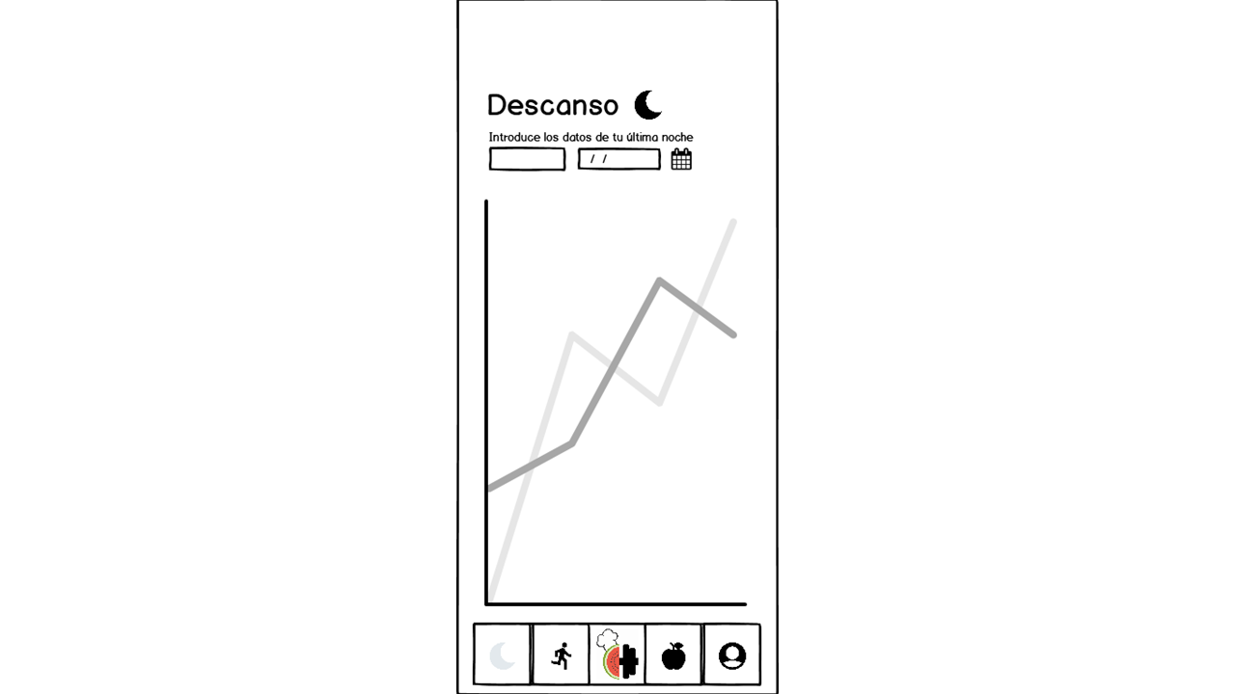

Figura 36-Descanso

En esta pantalla se podrá introducir los datos de descanso de una noche y consultar el análisis del descanso que ya se haya introducido previamente en la aplicación. Además, desde esta pantalla se puede introducir el descanso de manera manual, seleccionando un día concreto y una duración concreta.

4.2.3.3 Actividad

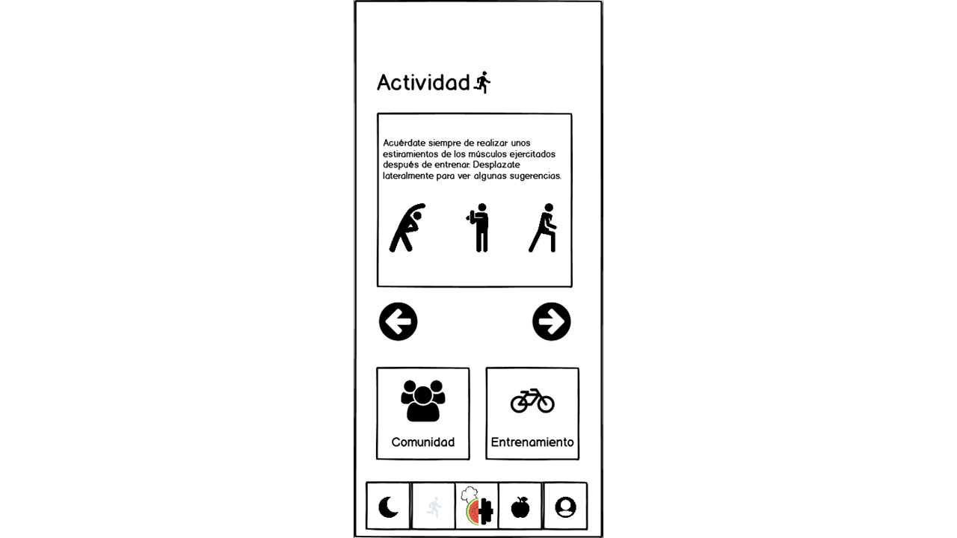

Figura 37-Actividad I

Desde esta pantalla se podrá consultar o acceder a otras pantallas del apartado de actividad. En la parte superior se le mostrarán al usuario consejos de entrenamiento en función de lo que haya entrenado, como podrían ser estiramientos u otro tipo de entrenamientos complementarios.

Por otra parte, en la parte inferior se presentarán dos botones que darán acceso a la pantalla de comunidad y de entrenamiento respectivamente.

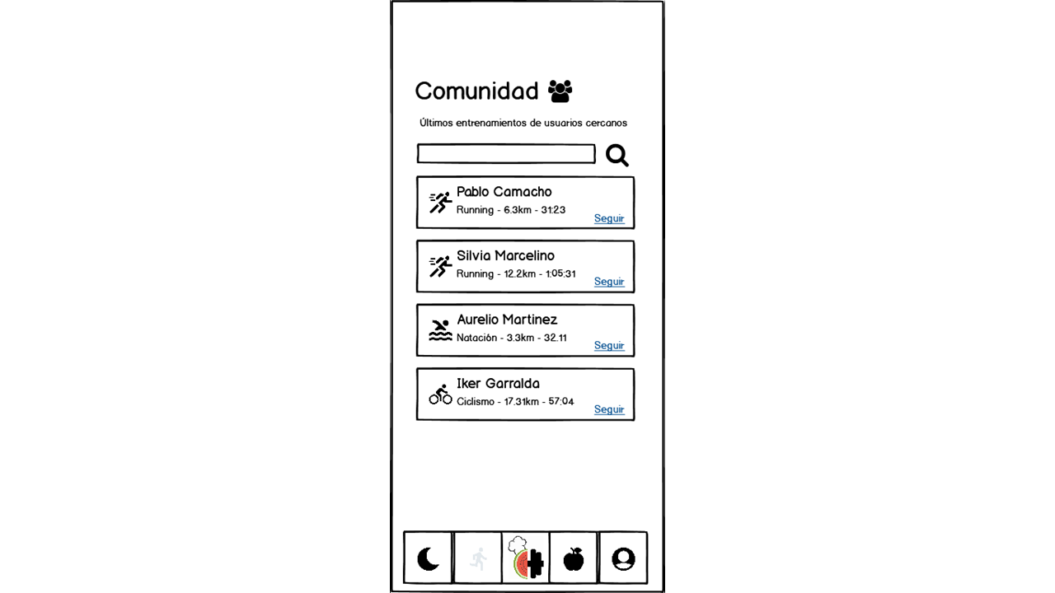

Figura 38-Actividad II

Esta pantalla es la pantalla de comunidad. En un primer momento aparecerán entrenamientos de usuarios cercanos a los que se podrá seguir. Además, se podrá buscar un usuario por su nombre, para así consultar su último entrenamiento y seguirle.

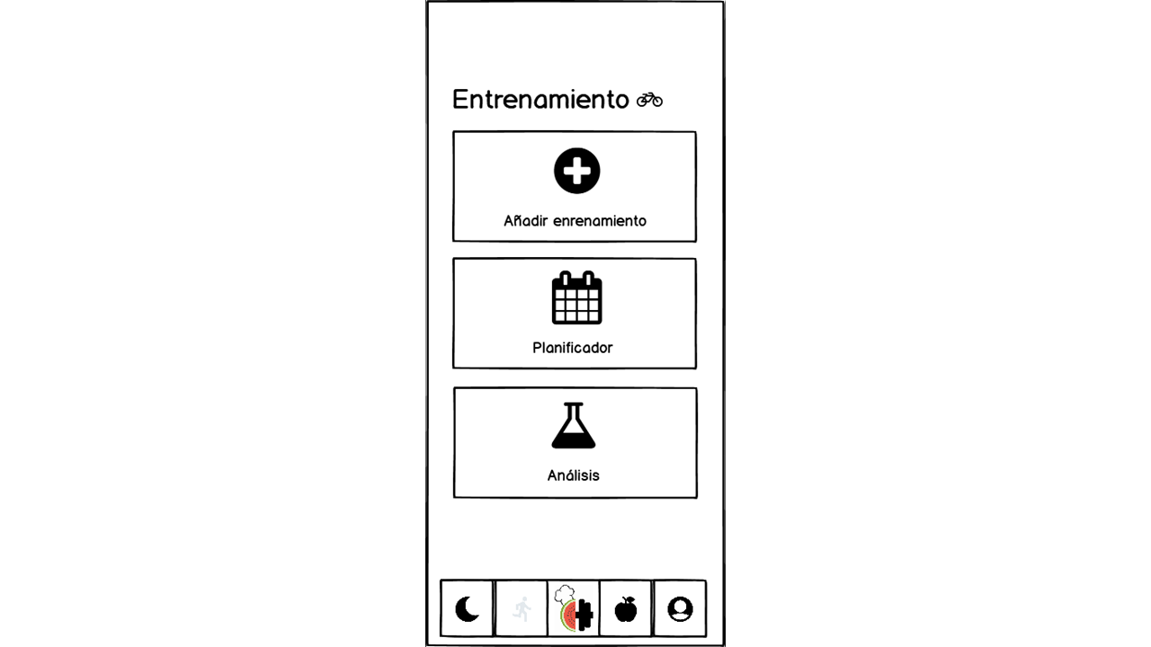

Figura 39-Actividad III

Desde esta pantalla, al igual que la primera mencionada en este apartado, se podrá acceder a otras funcionalidades. En este caso será a la pantalla de añadir entrenamiento, de planificar entrenamiento y de análisis de los entrenamientos.

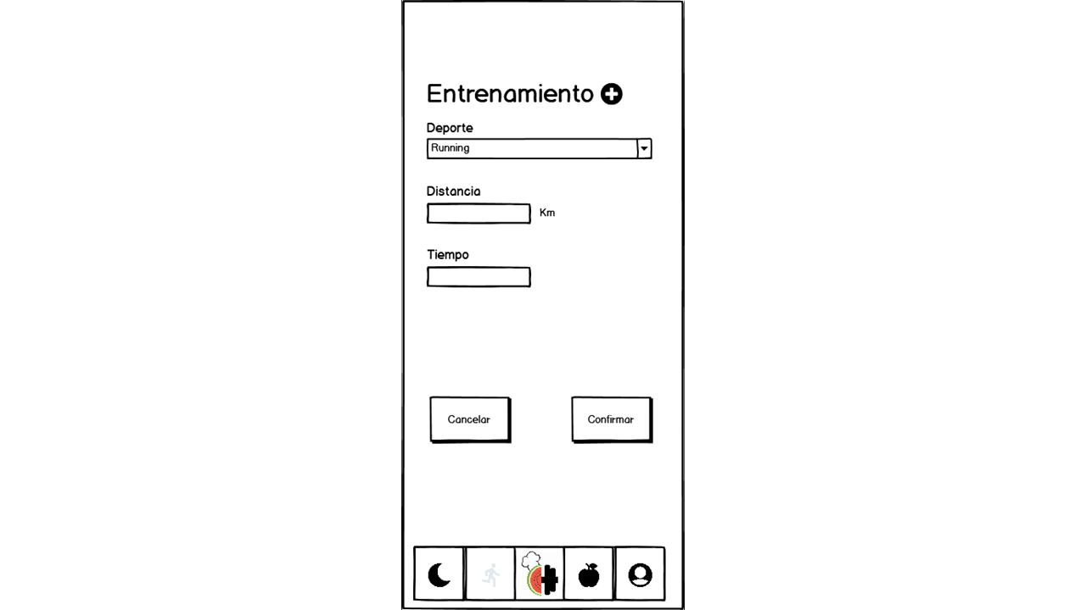

Figura 40-Actividad IV

Esta sería la pantalla de añadir entrenamiento. Sería una versión muy básica. Se podrían añadir entrenamientos seleccionando en primer lugar un deporte, posteriormente añadiendo la distancia que se ha recorrido y por último el tiempo que se ha tardado en recorrer esa distancia o que se ha estado entrenando.

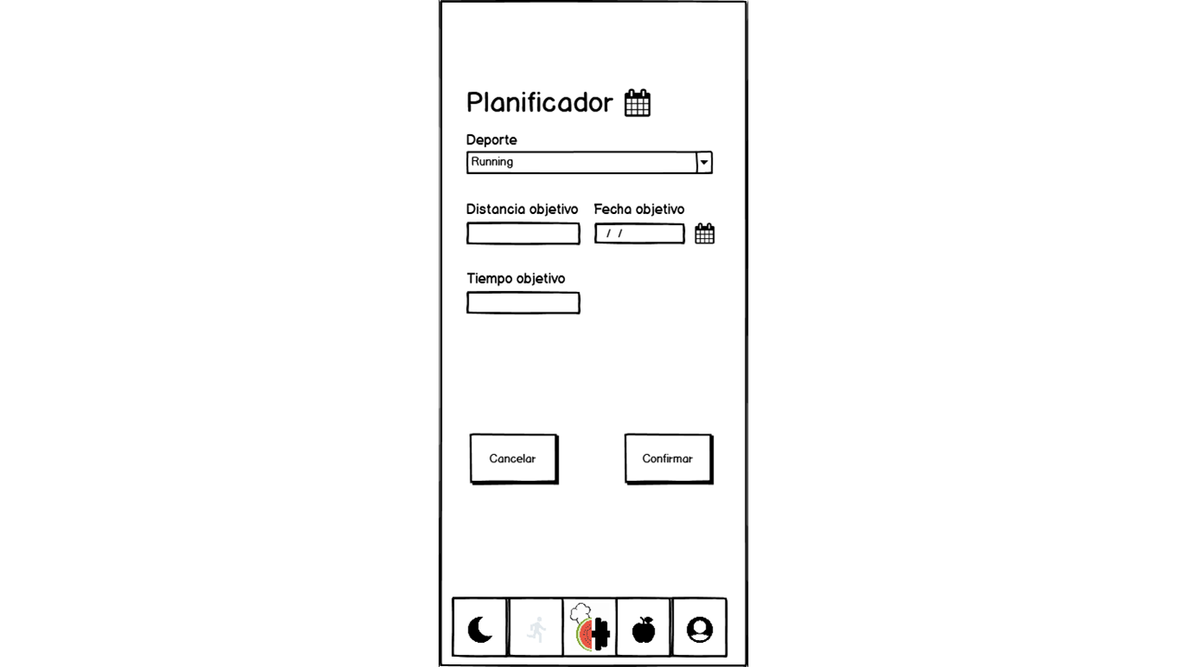

Figura 41-Actividad V

Aquí se muestra la pantalla de planificar entrenamiento, la cual tendría un funcionamiento muy similar a la pantalla de añadir entrenamiento: se selecciona un deporte, una distancia objetivo a la que se quiere llegar cuando se termine el entrenamiento planificado, un tiempo objetivo en el que se quiere completar la prueba para la que se va a entrenar y una fecha objetiva, o dicho con otras palabras la fecha en la que se llevaría a cabo la prueba para la que se va a entrenar.

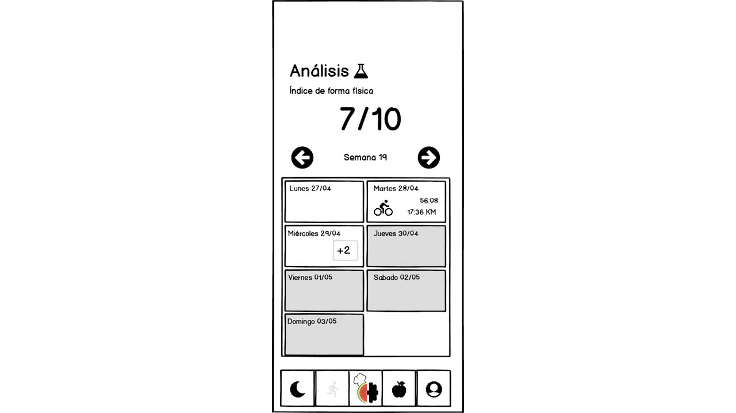

Figura 42-Actividad VI

Sobre estas líneas se muestra la pantalla de análisis de los entrenamientos, pantalla en la que se pueden ver los entrenamientos que ya se han registrado. Se mostrará por defecto la semana actual, pudiendo navegar entre semanas para consultar los entrenamientos introducidos.

4.2.3.4 Alimentación

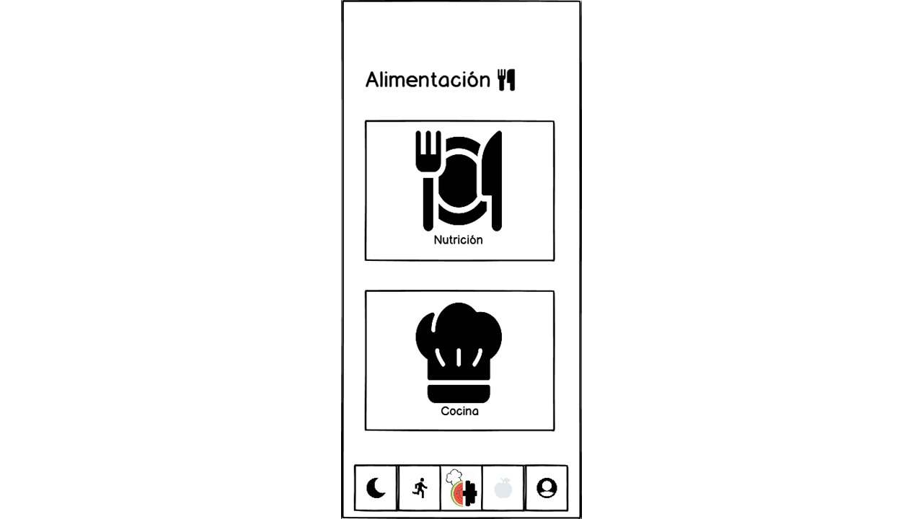

Figura 43-Alimentación I

Esta es la pantalla de inicio de alimentación, desde la cual solo se puede acceder a las funcionalidades de nutrición y cocina.

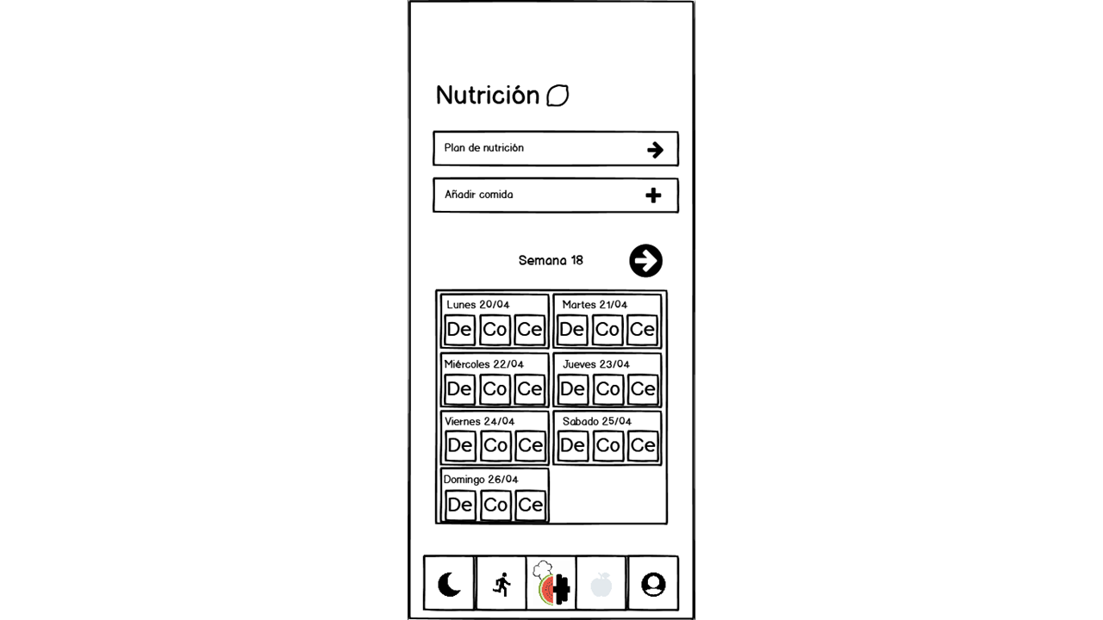

Figura 44-Alimentación II

En la figura 45 podemos observar la pantalla de análisis de nutrición, desde la cual se puede acceder a la pantalla de selección de plan de nutrición y a la pantalla de añadir comida. Pero lo importante de esta pantalla es que se muestra un calendario por semanas en el que se pueden consultar las distintas comidas que ha introducido el usuario.

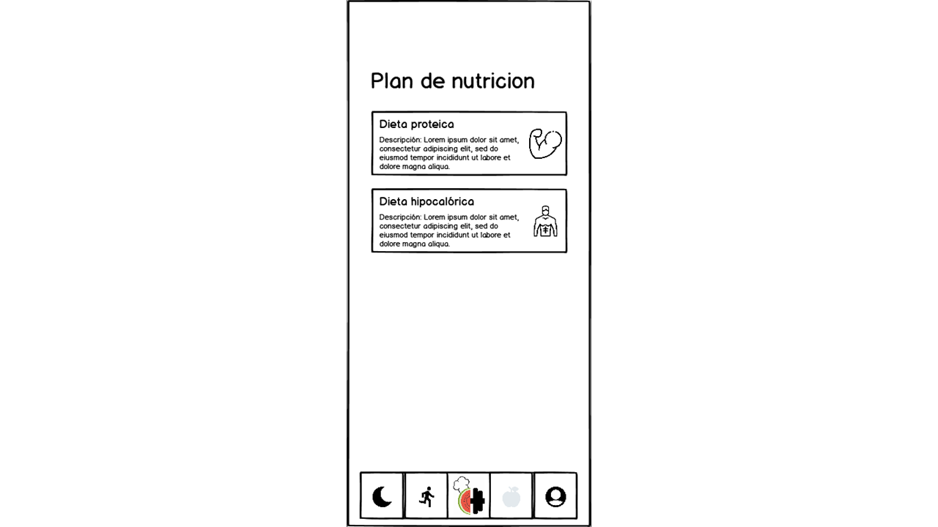

Figura 45-Alimentación III

Esta es la pantalla de selección de plan nutricional, una pantalla muy simple donde se mostrarán los distintos planes nutricionales disponibles para el usuario pudiendo seleccionar cualquiera de ellos.

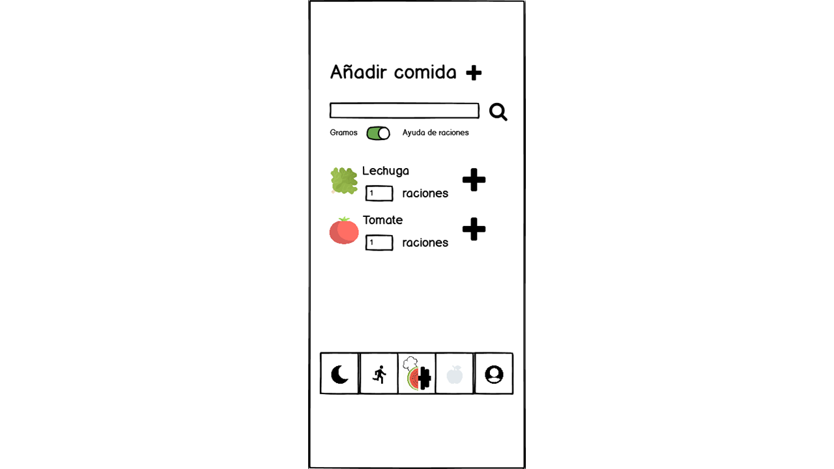

Figura 46-Alimentación IV

En la figura 47 se puede ver la pantalla de añadir comida. Desde ella se pueden buscar ingredientes, e introducir la cantidad ingerida de cada uno de ellos. Para ello dispone de dos posibilidades distintas: se pueden introducir los gramos ingeridos o las raciones ingeridas.

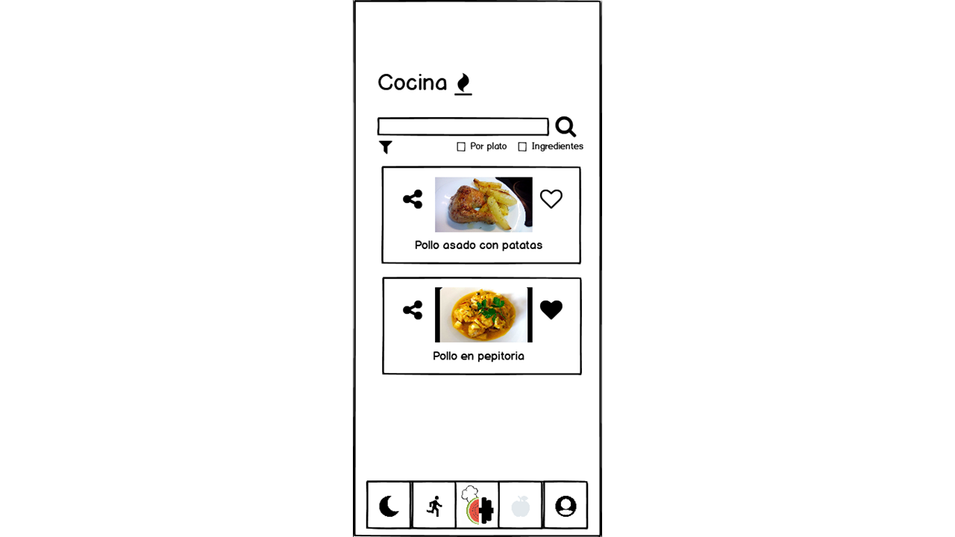

Figura 47-Alimentación V

En esta última pantalla, se muestra la pantalla de cocina, donde se pueden buscar recetas, en función de ingrediente o en función del plato que se quiera preparar. Desde esta pantalla se puede dar “like” a una receta o compartirla y acceder a ella para consultar sus ingredientes y su contenido nutricional.

### 4.3.3 Prototipo propuesto

En este apartado se va a exponer el prototipo realizado a partir de la información disponible.

Para evitar un consumo masivo de tiempo creando un prototipo de alta fidelidad se ha optado por hacer un prototipo de baja fidelidad clickthrough. Un prototipo clickthrough es un conjunto de pantallas enlazadas utilizando áreas de la pantalla, sobre las que, al clicar, redirigen al usuario a una pantalla objetivo. A estas áreas se las llama hotspots. Cada pantalla puede tener varios hotspots y cada uno puede redirigir el prototipo hacia una pantalla distinta (Denkov, 2014).

Este prototipo ha sido creado usando los diseños que ya se habían realizados anteriormente. La herramienta utilizada para llevar a cabo esta tarea ha sido Marvel App. Se ha decidido utilizar esta herramienta por su popularidad y versatilidad, pudiendo trabajar desde un ordenador, una tablet o incluso desde un smartphone.

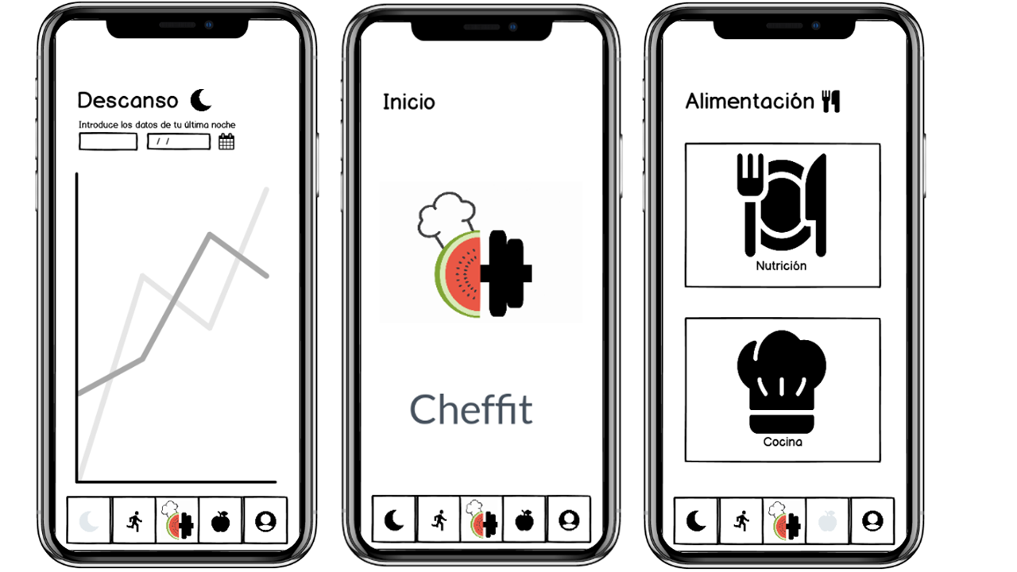

Figura 48-Prototipo propuesto

El prototipo realizado es accesible desde [aquí](https://marvelapp.com/11ac245e).

A continuación, se van a describir un ejemplo de una tarea que se puede completar en el prototipo realizado. Esa tarea es la de “Registrar las horas de sueño de una noche de manera manual”.

En primer lugar, en la pantalla de inicio, hay que dirigirse al apartado de “Descanso”.

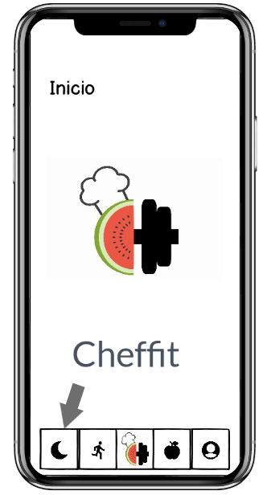

Figura 49-Prototipo I

Desde esta pantalla en la que se puede consultar el análisis del descanso que se ha ido registrando en la aplicación basta con seleccionar el cuadro de texto en el que se podrá introducir las horas de descanso.

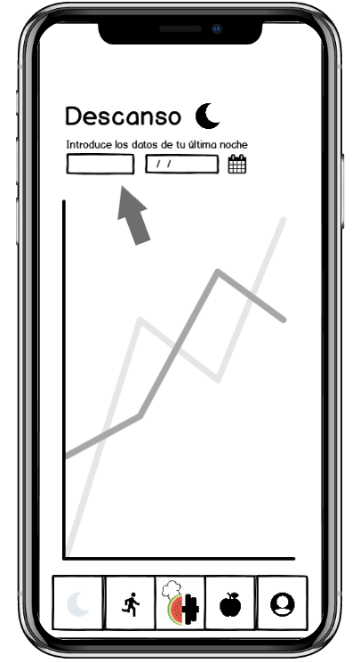

Figura 50- Prototipo II

Una vez se haya clicado en el cuadro de texto, se desplegará un selector de tiempo, con el que no se podrá interactuar en el prototipo, para continuar, bastará con aceptar clicando sobre “OK”. En la aplicación real, sí que se podrá interactuar para introducir el tiempo que se haya descansado.

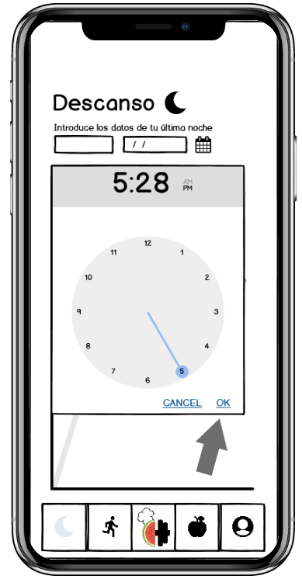

Figura 51-Prototipo III

Para terminar con la introducción de datos, se debe seleccionar el día para el cual se van a introducir las horas de descanso. Al igual que en el caso del selector de tiempo, no se puede interactuar con él en el prototipo. Para continuar hay que aceptar y hacer click en “Set”.

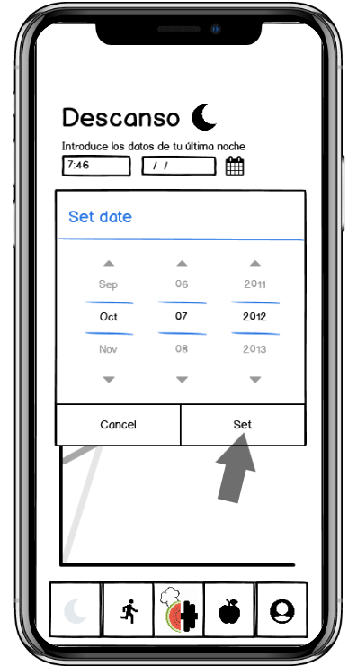

Figura 52- Prototipo IV

Y por último, faltaría confirmar que los datos que se quieren introducir. Para ello hay que hacer click en el botón “+”.

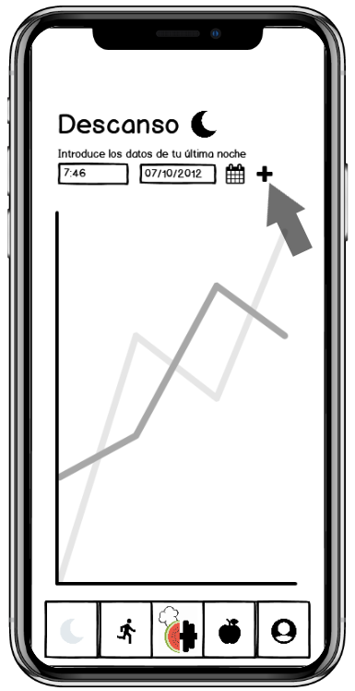

Figura 53-Prototipo V

## 4.3 Evaluación de la propuesta

Para evaluar la viabilidad del prototipo creado se ha realizado un test de usuarios. Esta técnica permite detectar errores de usabilidad e inconsistencias en el diseño de los contenidos y elementos de interacción de un sistema basada en la observación. Para ello, se deben evaluar una serie de tareas (no es recomendable que sean más de 6 tareas) (Del Valle, 2019). Las tareas que se han creado en este caso son:

* Tarea 1: Registrar una noche de descanso.
* Tarea 2: Añade un entrenamiento de running.
* Tarea 3: Sigue al usuario Pablo Camacho.
* Tarea 4: Introduce una comida que conste de tomate y lechuga.
* Tarea 5: Consulta la información nutricional de la receta de pollo asado.
* Tarea 6: Consulta el análisis de los resultados de entrenamiento de la semana 18.

La prueba se ha realizado con 6 participantes de entre 24 y 49 años, que encajan dentro de los arquetipos creados con la información recabada en la fase de investigación y creados al principio de la fase de diseño.

Este test de usuarios se ha realizado tanto de manera presencial como virtual.

* Desarrollo: para cada participante en la prueba se ha seguido la misma estructura. En primer lugar, se ha realizado una pequeña introducción para que el participante comprenda qué es lo que va a hacer. En esta introducción se ha informado a los usuarios del objetivo del prototipo y se les ha pedido que pensaran en alto para poder ayudar a recabar información al investigador.

Habiendo realizado la introducción, al usuario se le han descrito las distintas tareas (sin utilizar la palabra tarea) que iba a realizar, haciendo hincapié en que una tarea se finaliza cuando él o ella crea que ha terminado. Para realizar cada tarea dispondrá de 5 minutos, sin informarle de ello. En caso de que el usuario tenga alguna duda, será resuelta.

* Registro: para este aspecto, se han grabado las sesiones de los usuarios para su posterior análisis, combinando las grabaciones con las anotaciones de la persona que acompaña a los usuarios en el desarrollo de las pruebas. Los datos que se han registrado a través del test de usuarios son el time on task (tiempo que se tarda en completar cada tarea de las necesarias para completar el test de usuarios), y los distintos errores tanto críticos como no críticos. La diferencia entre los errores críticos y los no críticos es que un error no crítico es un error que distrae al usuario y le dificultan conseguir un objetivo, a diferencia, un error crítico que imposibilita que se complete.

El time on task de cada tarea ha sido de media la siguiente:

* Tarea 1: 3:23 minutos.
* Tarea 2: 2:19 minutos.
* Tarea 3: 2:56 minutos.
* Tarea 4: 4:53 minutos.
* Tarea 5: 1:58 minutos.
* Tarea 6: 3:41 minutos.

**Los errores encontrados gracias al test de usuarios son los siguientes:**

Tabla 7-Errores detectados

|  |  |
| --- | --- |
|  |  |
| Errores no críticos | * La organización de los botones en la pantalla de entrenamiento no es de lo más intuitiva. Posible solución: colocar los botones en la parte superior y valorar de nuevo si es una solución   adecuada.   * El logo del apartado de nutrición puede confundirse con el logo de Apple, lo que confunde a algunos usuarios. Posible solución: cambiar el logo por un pollo o una fresa. * La pantalla de inicio confunde a algunos usuarios y piensan que desde esa página se puede hacer algo. * Cuando los usuarios quieren seguir a otro usuario, algunos piensan que se sigue desde la pantalla tu plan. Se propone crear una nueva opción en el menú inferior para acceder a la pantalla de comunidad. * No está del todo claro como cambiar las medidas de las recetas utilizando el símbolo + o -. Se propone añadir un desplegable o sustituir esos símbolos por < y > |
| Errores críticos | * La organización del apartado de nutrición no está bien planteada. No está claro como añadir comidas para su análisis. Time on task alcanza la duración máxima o creen que se completa sin haberla completado. |

Se ha observado una gran diferencia en el Time on task entre las personas menores de 40 años y mayores de 40. Sin embargo, han declarado que después de utilizar el prototipo durante la prueba, se verían más agiles a la hora de usarlo.

En los calendarios tanto en el registro de comidas como en el análisis de entrenamientos, algunos usuarios han sugerido que la forma de visualizarlos, podría decidirla el usuario.

# 5 Conclusiones

Para saber si este proyecto se ha llevado a cabo de manera efectiva, se va a comprobar en qué medida se han alcanzado los objetivos planteados al inicio de este proyecto.

**Realizar un estudio del estado del arte sobre los aspectos más relevantes de una buena alimentación y la importancia del deporte.**

Se tuvo que hacer un estudio exhaustivo y consultar varias fuentes para poder extraer información relativa a este tema.

Gracias a esta investigación, se ha podido concluir que muchas enfermedades cardiovasculares se pueden prevenir con la práctica del deporte y con una dieta equilibrada. Teniendo estas conclusiones se ha podido establecer una base consistente sobre la que construir el resto del proyecto.

**Identificar las necesidades de los usuarios mediante la técnica de focus group.**

Para alcanzar este objetivo, se han realizado 3 focus groups sobre aplicaciones de entrenamiento, nutrición y cocina. Gracias a ello se ha obtenido información muy valiosa de la cual se puede destacar:

* Se ha podido determinar que una forma efectiva de acercar a los usuarios potenciales es ofreciendo planes gratuitos.
* También se ha concluido que los usuarios prefieren aplicaciones de nutrición que ofrezca dietas con ingredientes fáciles de conseguir y consideran que las recetas deben estar acompañadas de la información o de algún contenido multimedia de la misma.

**Comparar distintas aplicaciones de entrenamiento, nutrición y cocina mediante el uso del benchmark.**

Para conseguir alcanzar este objetivo, se han realizado 3 benchmarks sobre aplicaciones de entrenamiento, nutrición y cocina. Gracias a ellos se han extraído algunas conclusiones muy valiosas como pueden ser las siguientes:

* Actualmente abundan las aplicaciones con un factor social, debido al gran impulso motivacional que puede darle a una persona que su entorno le demuestre su apoyo.
* En el mercado actual, abundan las aplicaciones que permiten conectarse con aplicaciones o sistemas de terceros para poder ampliar o especializar su funcionamiento.

**Identificar como entienden los usuarios las distintas funcionalidades que incluirá esta aplicación utilizando un card sorting.**

Este objetivo se ha podido cumplir gracias a la realización de un card sorting de manera remota, facilitando de esta manera el recabar en poco tiempo toda la información necesaria para poder continuar con el proyecto.

Con esta información se ha podido construir una primera arquitectura de navegación de la aplicación y organizar las tareas en torno a esta organización.

**Diseñar un prototipo de baja fidelidad utilizando de manera conjunta la aplicación Balsamiq Mockups y Marvel.**

Para alcanzar este objetivo se ha hecho uso de dos herramientas simples y muy fáciles de usar: Balsamiq Mockups para crear los diseños de las pantallas y Marvel para crear el prototipo de la aplicación a partir de los diseños creados previamente.

**Evaluar la viabilidad del prototipo diseñado utilizando un test de usuarios.**

Para poner fin a esta primera iteración en la creación de un proyecto UX es necesario evaluar el prototipo resultante. Para ello se ha optado por realizar un test de usuarios para conseguir encontrar posibles fallos de usabilidad en el proyecto y solucionarlo en iteraciones futuras.

A raíz de la realización de este test se han encontrado errores críticos (evitan al usuario completar una tarea) y errores no críticos (entorpecen al usuario a la hora de completar una tarea, pero este puede terminar una tarea). Algunos de estos errores son:

* El logo del apartado de nutrición puede confundirse con el logo de Apple, lo que confunde a algunos usuarios. Una posible solución a este problema podría ser cambiar el logo por un pollo o una fresa.
* La organización del apartado de nutrición no está bien planteada. No está claro como añadir comidas para su análisis.

# 6 Trabajo futuro

Como ya se indicó en el punto “4.1.3 Requisitos de diseño identificados”, el proceso de diseño UX es iterativo e incremental. Sabiendo esto, para terminar de pulir y dar forma al proyecto habría dos frentes en los que trabajar en distintas iteraciones:

* Arreglar los fallos que salgan a la luz en el test de usuarios, de los cuales se debe dar una mayor prioridad a los críticos sobre los no críticos. Al haber una fase de evaluación en cada iteración, pueden surgir nuevos errores en cada iteración.
* Cumplir con los requisitos, tanto los definidos previamente como los que puedan ir apareciendo en cada una de las iteraciones.

Cuando todos los errores de usabilidad se hayan solucionado y todos los requisitos se hayan cumplido, podría darse por terminada la fase de diseño UX de este proyecto.

Por otro lado, se podría empezar a trabajar en la parte de programación de la aplicación. Para ello, lo primero de todo, es definir la arquitectura del proyecto, labor para la que es necesaria un experto en la materia. Teniendo esta arquitectura ya definida, se podría comenzar a trabajar en el proyecto sin necesidad de que se complete el diseño UX, siempre y cuando las tareas que se quieran empezar a construir, no presenten ningún error de usabilidad.

En último lugar, cabe destacar que los tiempos de desarrollo software, por lo general son mayores que los del diseño UX. Esto puede tener como consecuencia:

* Que la parte de diseño UX se termine mucho antes que la de programación, haciendo que el proyecto pueda llegar a alargarse varios meses más.
* Que el equipo encargado del diseño UX pueda trabajar con un margen de tiempo sobre el equipo encargado del desarrollo, pero a su vez, estos últimos tengan una gran dependencia del diseño UX, dado que sin el trabajo de diseño, no podrían avanzar en su trabajo.

# 7 Bibliografía

8fit. (2020). *8fit | Entrenamientos personalizados en casa y alimentación saludable*. Recuperado de https://8fit.com/es/

Adidas. (2020). *Runtastic*. Recuperado de https://www.runtastic.com/

Benito Peinado, P. , Calvo Bruzos, S. , Gómez Candela C., I. R. C. (2014). Alimentación Y Nutrición En La Vida Activa: Ejercicio Físico Y Deporte. *Medicina Popular Homeopatica*, 819. Recuperado de http://books.google.com.ec/books?id=e033m2_cqDwC&pg=PA249&dq=neumonia+pdf&hl=es&sa=X&ei=jBGWU7SIHcLlsASJsYGgAQ&ved=0CCUQ6AEwAA#v=onepage&q&f=false%5Cnhttp://books.google.com.ec/books?id=e033m2_cqDwC&pg=PA249&dq=neumonia+pdf&hl=es&sa=X&ei=jBGWU7SIHcLlsASJs

Biko S.L. (2020). *UX en remoto: investigación y tests de usuarios online – El blog de Biko*. Recuperado de https://blog.biko2.com/actualidad-biko/ux-en-remoto-investigacion-y-tests-de-usuarios-online/

Cañizares Marquez, J. M., & Carbonero Celis, C. (2017, March 27). *La actividad fisica y el deporte en la sociedad actual*. Recuperado de https://bv.unir.net:2056/lib/univunirsp/reader.action?docID=5045470

Cánovas, R. (2009). *Entrenamiento de alta intensidad*. Editorial Paidotribo.

Darebee. (2020). *DAREBEE - Fitness On Your Terms.* Recuperado de https://www.darebee.com/

Del Valle, E. (2019). *El test de usuarios*. 1–6.

Denkov, S. (2014, March 6). *Building Clickthrough Prototypes To Support Participatory Design — Smashing Magazine*. Recuperado de https://www.smashingmagazine.com/2014/03/building-clickthrough-prototypes-to-support-participatory-design/

Fortuna K.E. (2020). *Behobia - San Sebastián*. Recuperado de https://www.behobia-sansebastian.com/index.php

Google. (2020). *Google Play*. Google. Recuperado de https://play.google.com/store

Kantar. (2019, April 17). *Ventas de Smartphones: Samsung contraataca en Europa - Kantar*. Recuperado de https://es.kantar.com/tech/móvil/2019/abril-2019-cuota-de-mercado-de-smartphones/

Liyanage, E. (2016). *The core concept of UX Process - Eranga Liyanage - Medium*. Recuperado de https://medium.com/@erangatl/the-core-concept-of-ux-process-77bd3d1f75c9

Mora, À., Sousa, C., & Cruz, J. (2014). El clima motivacional, la autoestima y la ansiedad en jugadores jóvenes de un club de baloncesto. *Apunts Educació Física i Esports*, *117*, 43–50. Recuperado de https://doi.org/10.5672/apunts.2014-0983.es.(2014/3).117.04

Nieto Salcedo, A. (2015). *Trabajo fin de máster Análisis del grado de conocimiento sobre nutrición y comportamiento alimentario de los alumnos de enseñanza secundaria obligatoria de un centro educativo de Ciudad Real*.

Nike. (2020). *Site oficial de Nike. Nike ES*. Recuperado de https://www.nike.com/es/

Observatorio nacional de las telecomunicaciones y de la si. (2018). *Penetración telefonía móvil en hogares | Ontsi - Red.es*. Recuperado de https://www.ontsi.red.es/es/indicadores/penetracion-telefonia-movil-en-hogares

Oz Chen. (2019, December 13). *UX Design Processes: A Primer - UX School - Medium*. Recuperado de https://medium.com/ux-school/ux-design-processes-a-primer-ea80326d9bc6

Pruitt, J., & Adlin, T. (2006). The Persona Lifecycle. *The Persona Lifecycle*, 2610. Recuperado de https://doi.org/10.1016/B978-0-12-566251-2.X5000-X

Puerto, E. C. (2008). La nutricion, su relacion con la respuesta inmunitaria y el estres oxidativo. *Revista Habanera de Ciencias Medicas*, *7*(4).

Ramírez, W., Vinaccia, S., & Ramón Suárez, G. (2004). *EL IMPACTO DE LA ACTIVIDAD FÍSICA Y EL DEPORTE SOBRE LA SALUD, LA COGNICIÓN, LA SOCIALIZACIÓN Y EL RENDIMIENTO ACADÉMICO: UNA REVISIÓN TEÓRICA Resumen*.

Rivera, N. (2015). *Adidas compra Runtastic, la suite de aplicaciones deportivas*. Hipertextual. Recuperado de https://hipertextual.com/2015/08/adidas-adquiere-runtastic

Rovira, R. F. (2012). Situación y problemática nutricional en España y su relación con la salud. *Manual de Nutrición* , 1–12. Recuperado de https://www.kelloggs.es/content/dam/europe/kelloggs_es/images/nutrition/PDF/Manual_Nutricion_Kelloggs_Capitulo_05.pdf

Spartan Race Inc. (2020). *Spartan Spain Obstacle Course Races*. Recuperado de https://www.spartanrace.es/es

UnderArmour. (2020). *Under Armour - Sportswear, Sport Shoes, & Accessories | UK*. Recuperado de https://www.underarmour.co.uk/en-gb/

Valdivielso Pelaez, A. (2017). *Una alimentación saludable desde pequeños*.

We Are Social, & Hootsuite. (2018). *Digital - a global overview*.

# 8 Anexos

## Anexo 1: Desarrollo de focus group de una aplicación de entrenamiento

**Identificación**

**Título:** Focus group para aplicación de entrenamiento deportivo

**Responsable**: Diego Razquin

**Fecha**: 15 de enero de 2020

**Versión del documento**: 1.0.

**Presentación**

Este documento describe los resultados obtenidos en la realización de un focus group inscrito en el proceso de diseño de una aplicación de entrenamiento deportivo. El ejercicio tiene por objeto entender el modelo mental de los usuarios objetivos de aplicaciones de entrenamiento y cuáles serían los aspectos que no encuentran en aplicaciones, pero les gustaría encontrar.

Los resultados obtenidos se utilizarán para modelar y diseñar una aplicación de entrenamiento deportiva novedosa.

Este ejercicio de focus group se ha realizado a lo largo de la tercera semana de enero de 2020, realizando una sesión presencial con 6 personas pertenecientes a distintos nichos a los que pueden ir enfocadas este tipo de aplicaciones: personas que compiten en carreras, ya sea corriendo, en bici, de natación… y personas que quieren mantenerse en forma, pero no llegan a competir. Todos tienen en común algo: han usado alguna vez alguna aplicación de entrenamiento.

La sesión se ha realizado en una sala libre de distracciones y ruidos, para evitar que los participantes y facilitar la creación de una atmósfera agradable en la que todos se sientan cómodos.

**Resumen ejecutivo**

Para comprender el contexto de uso y distintos casos de uso posibles para este tipo de aplicaciones, se ha organizado la sesión para girar en torno a dos preguntas:

* ¿Qué es lo que más has valorado en las aplicaciones de entrenamiento que has utilizado?
* ¿Qué más le pedirías a cualquiera de estas aplicaciones?

**Metodología**

**Participantes**

La prueba se ha realizado con 6 participantes de entre **23 y 26 años,** que cumplieran la siguiente condición: han utilizado cualquier aplicación para entrenamiento. Pero además debían cumplir una de las siguientes condiciones:

* Participan al menos **4 veces al año en competiciones deportivas** tales como, carreras a pie, en bici o nadando, triatlón, fitness…
* Son personas que quieren **mantenerse en forma,** pero no llegar a competir

Podría decirse que todos estos participantes son deportistas **amateurs**, pero aún así todos ellos tienen **cierto conocimiento en la materia**, porque previamente, a la persona encargada de hacer el análisis, valoró esta condición de una manera destacada.

La selección de los participantes ha sido llevada a cabo por una **la persona encargada de hacer esta prueba**. Todos los participantes firmaron un documento de consentimiento antes del inicio de la prueba. El documento incluía la información pertinente según la ley y especificaba que el usuario podía abandonar la prueba en cualquier momento.

**Procedimiento**

La sesión de focus group se ha dividido en **2 partes de 45 minutos**, cada una para que los participantes debatan sobre cada cuestión. Cada una de estas partes constaba primero de una introducción realizada por el moderador de la sesión.

Toda la sesión se ha registrado utilizando una cámara de video, dado que, si el propio moderador realizaba cualquier apunte durante la sesión, podía condicionar a los propios participantes y de esta manera la información obtenida podría no haber sido tan rica.

Por ello, el análisis y la extracción de conclusiones se ha realizado a posteriori. Se ha revisionado el vídeo después de la sesión detenidamente. Para realizar apuntes sobre las conclusiones dividiéndolas en 2:

* Puntos en los que **al menos la mitad de los participantes estaban de acuerdo**. Para estos puntos se va a dar prioridad a las posturas y argumentos a favor.
* Puntos en los que **menos de la mitad de los participantes estaban de acuerdo**. Para estos puntos no se va a priorizar las posturas a favor por encima de las posturas en contra.

**Resultados**

Como bien se ha explicado en el punto anterior, los temas que han salido a lo largo de la prueba se han organizado en **2 grupos**. Para todos los puntos se va elaborar una **introducción** para contextualizarlo y con una pequeña conclusión extraída, y después de esta, se presentarán algunos argumentos de los participantes.

Al menos la mitad de los participantes coinciden

1. **Sueño**: existen ya en el mercado muchas herramientas que **registran el sueño** y lo **analizan**, pudiendo llegar a saber con gran precisión las horas de sueño, las interrupciones, el tiempo que se ha pasado en fase REM… De esta manera los usuarios pueden saber cuál es el **entrenamiento más adecuado en función del descanso de la noche anterior.**

*Si yo no estoy seguro de si he dormido bien, tengo algo de miedo de hacer un entrenamiento demasiado fuerte y llegar a lesionarme.*

*Está demostrado que si no has dormido bien no entrenas adecuadamente, al igual que está demostrado que no siempre somos conscientes de lo mal o bien que hemos dormido. Muchas veces creemos que hemos dormido bien, pero en realidad hemos dormido mal y viceversa.*

*El sueño, en sí, propiamente dicho, no se mide solo con el sueño. Es cierto que está muy relacionado el descanso con el tiempo de sueño, pero no siempre es así. Es importante tener en cuenta que la fase del sueño cuando de verdad se descansa es la fase REM. Además, no siempre somos conscientes de las interrupciones que hemos tenido a lo largo de una noche. Ya que con cada, interrupción el ciclo del sueño se interrumpe y se reinicia el ciclo, imposibilitando así la llegada a la fase REM.*

1. **Consejos de ejercicios post-entrenamiento:** para estar en forma y que el cuerpo responda de manera adecuada, no solo basta con entrenar, **también es importante el descanso y más concretamente el descanso adecuado, realizar estiramientos, la hidratación**... Añadir unos consejos de post-entreno adaptados a cada tipo de entrenamiento puede hacer que los usuarios valoren más una aplicación de este tipo.

*En mi trabajo (fisioterapeuta) he tratado a mucha gente que ha tenido lesiones por entrenar fuerte pero no hacer estiramientos adecuados después de entrenar. Sin ir más lejos esta mañana he tratado a un chaval, que está entrenando para llegar a correr una media maratón, con una lesión en la rodilla. Una lesión que podría haber evitado si hubiera realizado los estiramientos adecuados.*

*A mi personalmente me pasó lo siguiente: entrenaba 2 veces por semana crossift y después de cada entrenamiento, me encontraba fatal, a veces me dolía la cabeza otras la tripa… Estuve dudando si ir al médico porque me llegué a asustar. Total, que hablando un día con el entrenador me dijo que eso era porque había tenido algo de deshidratación pero que era completamente normal, y que con solo beber unos tragos de agua después entrenar era suficiente. Pero tampoco 2 litros de agua, bastaba con 2-3 tragos para evitarlo.*

1. **Calendario con resultados:** el **registro de los datos de entrenamientos** previos es algo vital y crucial para que un deportista, aunque sea amateur, mejore. Esto podría **motivar más a nuestros usuarios** a seguir utilizando nuestro servicio. Además, podemos utilizar los datos de estos entrenamientos para hacer un **análisis in situ** algo exhaustivo y que aporte información al usuario sobre los momentos del entrenamiento donde más se ha esforzado, donde mejor ha estado…

*Mira, yo antes guardaba todos mis resultados en una libreta peor es que me los apuntaba y nada más porque rara vez los miraba. Pero ahora que llevo esa información siempre encima puedo consultarla en cualquier momento y la verdad es que eso me motiva mucho a seguir entrenando.*

*Yo también valoro mucho que algunas aplicaciones van un poco más allá. Que no solo guardan los resultados ¿sabes? Si no que también hacen un análisis de como he ido a lo largo de toda la sesión para conocer un poco más a fondo como he entrenado.*

Menos de la mitad de los participantes coinciden

1. **Planificador de entrenamientos:** muchos usuarios novatos de aplicaciones deportivas, **se lanzan a la aventura sin excesivo conocimiento** sobre como entrenar de manera óptima. Por eso puede ser valorado por muchos usuarios que la propia aplicación sea un **“entrenador” que le indique qué debe hacer en cada sesión**. Pero, esta funcionalidad debe estar **excesivamente cuidada** y **respaldada** por uno o varios **expertos**, para ser lo más precisa posible.

*Cuando yo me lancé al mundo del running, lo hice un poco como quien se tira a la piscina y para que engañarnos, creyendo que estaba en mejor forma de lo que en realidad estaba. Esto se tradujo en una sesión en la que lo pasé mal seguido de unos días con agujetas. Esto hizo que me desmotivara muchos y de hecho tardé en volver a salir a correr. Esto no habría pasado si hubiera seguido los consejos de un entrenador, pero me parecía excesivo contratar un entrenador personal solamente para ir a correr.*

*Yo probé una aplicación hace un par de años, con un primer atisbo de lo que podría esto de lo que estamos hablando, ¿no? Y la verdad es que llegué a mis objetivos que era correr una maratón. Seguí los consejos del entrenador y crucé la meta de aquella carrera sin haberlo hecho nunca.*

*Claro, pero esto que estamos hablando es muy relativo, porque cada persona es un mundo. Igual el entrenamiento que a ti te viene bien para alcanzar tus objetivos, bien sea por intensidad o por lo que sea, puede no ser el mismo para mí. Y en el caso de que tal vez haya forzado mucho la maquinaria y tenga algún tipo de sobrecarga, ¿este entrenador integrado en la aplicación me adapta los entrenamientos? ¿O sigue igual? No sé, no estoy del todo conforme con algo así.*

## Anexo 2: Desarrollo de focus group de una aplicación de nutrición

**Identificación**

**Título:** Focus group para aplicación de nutrición

**Responsable**: Diego Razquin

**Fecha**: 9 de Abril de 2020

**Versión del documento**: 1.0.

**Presentación**

Este documento describe los resultados obtenidos en la realización de un focus group inscrito en el proceso de diseño de una aplicación de nutrición. El ejercicio tiene por objeto entender el modelo mental de los usuarios objetivos de aplicaciones de nutrición y cuáles serían los aspectos que no encuentran en aplicaciones, pero les gustaría encontrar.

Los resultados obtenidos se utilizarán para modelar y diseñar una aplicación de entrenamiento deportivo y nutrición novedosa.

Este ejercicio de focus group se ha realizado a lo largo de la segunda semana de abril de 2020, realizando una sesión remota con 6 personas pertenecientes a distintos grupos diferenciados para comparar puntos de vista: personas con conocimientos de nutrición y personas que sin conocimientos de nutrición. Pero ambos grupos tienen un punto en común y es que hacen uso de aplicaciones de nutrición en su día a día.

Para la realización de la prueba se ha pedido a los usuarios que se aíslen de manera correcta para mantener la concentración durante la sesión. Para llevar a cabo la reunión online se ha usado la plataforma Google Meet. Gracias al uso de esta herramienta, es posible grabar la reunión, función que se aprovechará para que la persona que dirige la reunión no se vea obligada a tomar notas y de esta manera no condicione a los participantes.

**Resumen ejecutivo**

Para comprender el contexto de uso y distintos casos de uso posibles para este tipo de aplicaciones, se ha organizado la sesión para girar en torno a dos preguntas:

* ¿Qué más le pedirías a cualquiera de estas aplicaciones?

**Metodología**

**Participantes**

La prueba se ha realizado con 5 participantes de entre **28 y 31 años,** que cumplieran la siguiente condición: utilizan con frecuencia cualquier aplicación de nutrición, independientemente de si tienen nociones de nutrición o no.

La selección de los participantes ha sido lleva a cabo por **la persona encargada de hacer esta prueba**. Todos los participantes firmaron un documento de consentimiento antes del inicio de la prueba. El documento incluía la información pertinente según la ley y especificaba que el usuario podía abandonar la prueba en cualquier momento.

**Procedimiento**

La sesión de focus group ha durado **25 minutos,** para que los participantes debatan sobre la cuestión plateada. Antes de la sesión de focus group, se introducirá la prueba y el tema a tratar. El encargado de esto será el moderador de la sesión.

Toda la sesión se ha registrado utilizando una Google Meet, dado que, si el propio moderador realizaba cualquier apunte durante la sesión, podía condicionar a los propios participantes y de esta manera la información obtenida podría no haber sido tan rica.

Por ello, el análisis y la extracción de conclusiones se ha realizado a posteriori. Se ha revisionado el vídeo después de la sesión detenidamente.

**Resultados**

Para todos los puntos se va elaborar una **introducción** para contextualizarlo y con una pequeña conclusión extraída, y después de esta, se presentarán algunos argumentos de los participantes.

1. **Precios.** Todos los participantes están de acuerdo en que es necesario que estas aplicaciones obtengan ingresos de alguna manera, sin embargo, piensan que en muchas ocasiones las funciones que ofrecen en su versión gratuita son muy escasas, y a veces los precios pueden ser abusivos, a pesar de que presentan ofertas.

*Uno esperaría que al menos crear recetas y las comidas fuese gratis, es algo básico. Se entiende que las dietas especiales y las receta sean de pago.*

*En mi caso, pagué un mes de una aplicación para obtener un plan de nutrición y al pagarlo me encontré con recetas que me eran difíciles de elaborar. Deberían avisar de esto antes de contratar estas opciones*

1. **Cantidades de comida:** es comprensible que para que una aplicación de nutrición funcione correctamente, es necesario que se añadan las cantidades de la comida que se ha ingerido. Sin embargo, algunos de los participantes destacan que podrían ofrecerse la posibilidad de que se introdujeran las cantidades a mano o que la propia aplicación calculara los nutrientes a partir de una cantidad estándar basada en la cantidad estimada que tiene una ración.

*Es algo incomodo que tenga que introducir las cantidades de la comida que como. Si un día me voy a comer a un restaurante o a casa de un amigo, no sé exactamente las cantidades de cada ingrediente que voy a ingerir.*

*No me gusta tener que pesar la comida antes de comer. Es una sensación muy incómoda el tener que ser tan cuadriculado a la hora de comer. Yo disfruto mucho cocinando y comiendo y no me gusta pesar cada ingrediente compulsivamente.*

1. **Ingredientes difíciles de conseguir:** algunos de los participantes han remarcado que algunas aplicaciones de nutrición recomiendan recetas con ingredientes exóticos o difíciles de conseguir en algunos países o incluso en algunas ciudades/pueblos:

*Algunos de los ingredientes que me han recomendado en los planes de la aplicación que uso yo, incluye ingredientes como condimentos que no conocía o quesos exóticos.*

*En mi caso, pagué un mes de una aplicación para obtener un plan de nutrición y al pagarlo me encontré con recetas que me eran difíciles de elaborar. Deberían avisar de esto antes de contratar estas opciones*

## Anexo 3: Desarrollo de focus group de una aplicación de cocina

**Identificación**

**Título:** Focus group para aplicación de cocina

**Responsable**: Diego Razquin

**Fecha**: 10 de Abril de 2020

**Versión del documento**: 1.0.

**Presentación**

Este documento describe los resultados obtenidos en la realización de un focus group inscrito en el proceso de diseño de una aplicación de cocina. El ejercicio tiene por objeto entender el modelo mental de los usuarios objetivos de aplicaciones de cocina y cuáles serían los aspectos que no encuentran en aplicaciones, pero les gustaría encontrar.

Los resultados obtenidos se utilizarán para modelar y diseñar una aplicación de entrenamiento deportivo y nutrición novedosa.

Este ejercicio de focus group se ha realizado a lo largo de la segunda semana de abril de 2020, realizando una sesión remota con 5 personas que utilizan con frecuencia aplicaciones de cocina bien sea en su día a día o para aprender nuevas recetas.

Para la realización de la prueba se ha pedido a los usuarios que se aíslen de manera correcta para mantener la concentración durante la sesión. Para llevar a cabo la reunión online se ha usado la plataforma Google Meet. Gracias al uso de esta herramienta, es posible grabar la reunión, función que se aprovechará para que la persona que dirige la reunión no se vea obligada a tomar notas y de esta manera no condicione a los participantes

**Resumen ejecutivo**

Para comprender el contexto de uso y los distintos casos de uso posibles para este tipo de aplicaciones, se ha organizado la sesión para girar en torno a dos preguntas:

* ¿Qué aspectos encuentras muy positivos en la aplicación de cocina que utilizas normalmente?
* ¿Echas en falta algo en la aplicación de cocina que utilizas?

**Metodología**

**Participantes**

La prueba se ha realizado con 5 participantes de entre **26 y 38 años,** que cumplieran la siguiente condición: utilizan con frecuencia cualquier aplicación de cocina para cocinar.

La selección de los participantes ha sido lleva a cabo por una **la persona encargada de hacer esta prueba**. Todos los participantes firmaron un documento de consentimiento antes del inicio de la prueba. El documento incluía la información pertinente según la ley y especificaba que el usuario podía abandonar la prueba en cualquier momento.

**Procedimiento**

La sesión de focus group se ha dividido en **2 partes de 30 minutos**, cada una para que los participantes debatan sobre cada cuestión. Cada una de estas partes constaba primero de una introducción realizada por el moderador de la sesión.

Toda la sesión se ha registrado utilizando una Google Meet, dado que, si el propio moderador realizaba cualquier apunte durante la sesión, podía condicionar a los propios participantes y de esta manera la información obtenida podría no haber sido tan rica.

Por ello, el análisis y la extracción de conclusiones se ha realizado a posteriori. Se ha revisionado el vídeo después de la sesión detenidamente.

**Resultados**

Para todos los puntos se va elaborar una **introducción** para contextualizarlo y con una pequeña conclusión extraída, y después de esta, se presentarán algunos argumentos de los participantes.

1. **Crear recetas**: algunos de los participantes coinciden en que es muy útil crear nuevas recetas en una aplicación de cocina. Lo normal es que una aplicación no contenga todas las recetas del mundo y que por lo tanto en muchas ocasiones no se encuentre lo que uno busca. De esta manera se puede incorporar una receta al recetario global para que otros usuarios que busquen esa receta la puedan hacer en sus casas.

*En mi caso, me gusta mucho innovar en la cocina. Suelo combinar ingredientes que no casan mucho entre sí, pero muchas veces me llevo la sorpresa y acabo descubriendo un manjar. Me gusta que otras personas sean capaces de replicar estas combinaciones.*

*Muchas veces quiero hacer una receta usando mi aplicación de cocina, no necesariamente recetas extrañas, pero hay veces en las que no encuentro esa receta. En estos casos aprovecho para buscar una receta en internet y añadirla a esta aplicación.*

1. **Valorar recetas**: unido al punto anterior, una vez un usuario ha creado una receta, el hecho de que otros usuario la valoren puede servir para que los usuarios se sientan valorados y se acabe creando una comunidad con ellos. Son muchas las aplicaciones que utilizan las valoraciones entre usuarios para crear férreas comunidades de usuarios.

*Es muy satisfactorio cuando publicas una receta nueva y otro usuario te dice que le ha gustado mucho o que le ha parecido muy original. A mi me ayuda a seguir publicando recetas nuevas.*

*Yo soy una persona que le gusta mucho probar recetas nuevas, pero no soy capaz de crear recetas nuevas. Me gusta indagar en estas aplicaciones y si encima veo que una receta la ha creado un usuario, me gusta darle feedback sobre lo que me ha gustado o lo que cambiaría.*

1. **Filtros y búsquedas completos de las recetas**: los participantes en la prueba consideran muy útil que se puedan filtrar y buscar las receta por distintos parámetros: buscando palabras claves, seleccionando ingredientes que tienes por casa, si es comida vegana…

*La aplicación que yo uso no dispone de un buscador muy eficaz, muchas veces me pierdo entre un mar de recetas…*

*Yo estoy encantado con el buscador que tiene la aplicación que yo uso. Tiene una pantalla donde aparecen un montón de categorías tales como tostadas, asiático, aprende… Me gusta porque no solo permite buscar por ingredientes o por tipo de platos sino por dificultad.*

1. **Multimedia que acompaña a la receta**: algunos de los participantes han afirmado que las recetas que vienen acompañadas de fotos de como quedan o que vienen acompañadas de vídeos de como hacer las recetas paso a paso, les animan mucho a hacerlas.

*En la aplicación que uso me ofrece unos vídeos para cada receta con los pasos a seguir, pero es que, además, me permite seleccionar cada paso y al seleccionar me muestra el fragmento del vídeo en el que explica ese paso de la receta.*

1. **Descripción de nutrientes de las recetas**: algunos de los participantes consideran que estaría bien que las recetas estuvieran acompañadas de la información nutricional de esta. Algunos incluso afirman que podría aparecer la información nutricional desglosada para cada nutriente.

*Yo soy una persona que me gusta comer sano, y muchas veces puede parecer que un plato por los ingredientes es sano, sin embargo, hasta donde yo sé, el hecho de tener un alto contenido de algunos nutrientes puede ser negativo a pesar de lo que puede parecer en muchas ocasiones.*

## Anexo 4: Desarrollo de un card sorting

**Identificación**

**Título:** Card sorting para una aplicación de entrenamiento

**Responsable**: Diego Razquin

**Fecha**13 de abril de 2020

**Versión del documento**: 1.0.

**Presentación**

Este documento describe los resultados obtenidos en la realización de un card sorting inscrito en el proceso de diseño de una **aplicación de entrenamiento, nutrición y cocina**. El ejercicio tiene por objeto entender el modelo mental de los usuarios objetivos de este tipo de aplicaciones.

Esta aplicación esta orientada a un amplio abanico de usuarios: deportistas amateurs, fondistas, personas que simplemente se quieren cuidar…

Este ejercicio de card sorting se ha realizado a lo largo de la segunda semana de **abril de 2020**, utilizando la herramienta para card sorting **Optimal Sort**, que se encuentra dentro del suite de herramientas para estudios UX **Optimal Workshop**.

**Resumen ejecutivo**

Para comprender el modelo mental de los usuarios objetivo de esta aplicación, se ha optado por utilizar un card sorting **abierto**, en el que los propios usuarios definieran las categorías en las que se agruparían las distintas tarjetas. De esta manera, la información recabada será de una mayor riqueza.

Las tarjetas con las que se ha realizado la prueba son las siguientes:

|  |
| --- |
| 1. Registro manual del sueño |
| 1. Resumen de las horas de sueño |
| 1. Consejos post-entrenamiento |
| 1. Calendario de resultados de los entrenamientos |
| 1. Planificador de entrenamientos |
| 1. Añadir entrenamiento de manera manual |
| 1. Seguir a otros usuarios |
| 1. Consultar entrenamientos de otros usuarios |
| 1. Seleccionar un plan de nutrición |
| 1. Consultar una receta |
| 1. Introducir la comida ingerida de manera automática (nº de raciones) |
| 1. Introducir la comida ingerida de manera manual (gramos) |
| 1. Buscador de alimentos |
| 1. Consejos de nutrición en función de lo entrenado |
| 1. Calculadora de cantidades en funciones de las raciones |
| 1. Filtro de recetas |
| 1. Búsqueda de recetas |
| 1. Información nutricional de una receta |
| 1. Análisis de la forma física en función de los entrenamientos realizados |

El test se ha realizado con **10 participantes** cuyas características eran coincidentes con los distintos grupos de usuarios a loa que se dirige la plataforma.

**Metodología**

Participantes

La prueba se ha realizado con 10 participantes de entre **21 y 45 años**, interesados por el bienestar.

La selección de los participantes ha sido lleva a cabo por **el encargado de realizar esta prueba**. Todos los participantes firmaron un documento de consentimiento antes del inicio de la prueba. El documento incluía la información pertinente según la ley y especificaba que el usuario podía abandonar la prueba en cualquier momento.

Procedimiento

El card sorting se ha realizado a través de una plataforma virtual, por lo que no se ha precisado que los participantes acudieran a ningún lugar concreto.

* **Desarrollo**: El encargado de dirigir esta prueba se ha encargado de explicaren que ha consistido la prueba:la **plataforma** para la que se ha realizado el card sorting y en que, consistía el **card sorting**: el usuario tenía una lista de **19 tarjetas**, que debía **agrupar** en categorías que estaban sin definir según la **similitud** que él o ella encontraba entre los elementos. Se informó de que la prueba no tiene una duración concreta.
* **Registro**: todo el registro de datos se ha realizado a través de la aplicación Optimal Sort. Esta misma, nos ha proporcionado tanto la matriz de similitud, como el dendograma.
* **Medios técnicos**: no ha existido apenas ninguna restricción técnica para la realización de la prueba, ya que, se podía realizar desde un pc o desde un móvil, era totalmente indiferente.

**Resultados**

Las respuestas de los participantes y el análisis de estas han sido realizados por la aplicación Optimal Sort.

A continuación, se procede a un análisis de estos resultados y una explicación sobre los posibles pasos a seguir ahora.

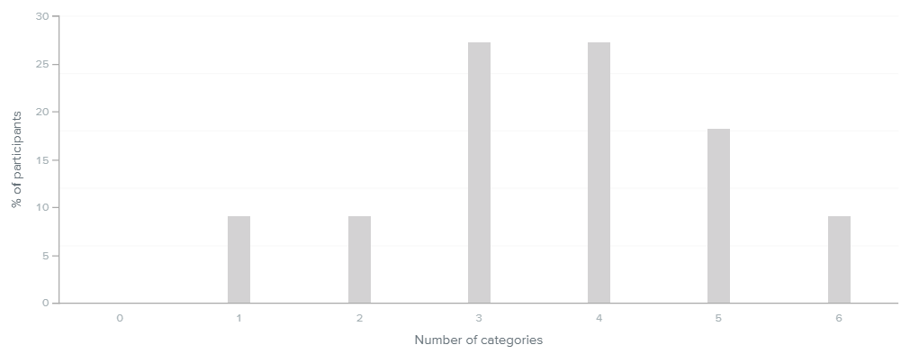

Ilustración - Análisis de las categorías

En esta gráfica podemos observar una **relación** entre los **participantes** y el **número de categorías.** Sabiendo que en total han participado 10 personas en la prueba, nos damos cuenta que todas ellas han elegido un distinto número de categorías para agrupar los tipos de prendas. Han agrupado las prendas en 2,3,4,5 y 6 categorías.

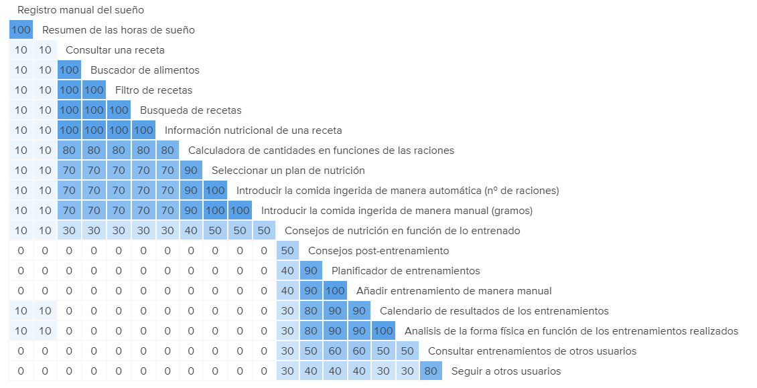

Ilustración - Matriz de similitud de las tarjetas

Encima de estas líneas se puede ver la **matriz de similitud** de las tarjetas empleadas en la prueba de card sorting. Para entenderla basta con elegir dos términos: por ejemplo: ”Información nutricional de una receta” y ”consejos de nutrición en función de lo entrenado”.

Se deben buscar **ambos términos** en la matriz y fijarnse en la **columna** del elemento que aparece más arriba en la lista, y en la **fila** del que aparece más abajo. Donde la columna y la fila se **cruzan**, se obtendrá una cifra. Esa cifra es el **porcentaje** de participantes que han colocado ambos términos en la misma categoría.

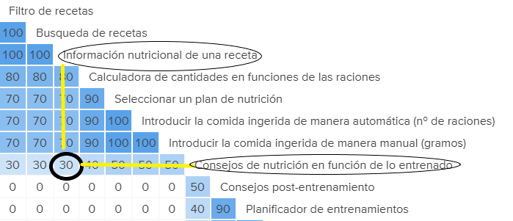

Ilustración - Relación entre tarjetas

Otra fuente de información que nos proporciona Optimal Sort es el **dendograma**:

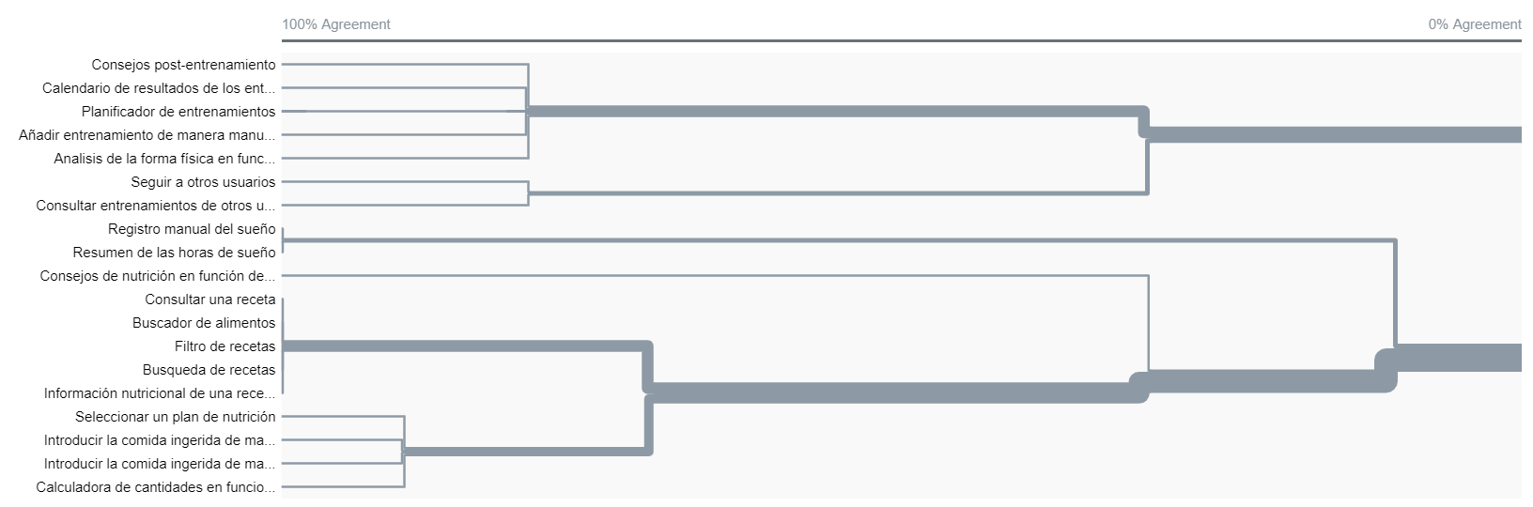

Ilustración – Dendograma

Un dendograma, al igual que una matriz de similitud, aporta información sobre la cantidad de participantes que **coinciden** en la **agrupación** de las tarjetas. En el eje Y aparecen representadas todas las **tarjetas**, y en el eje X el **porcentaje de participantes** que están de acuerdo con esa categorización.

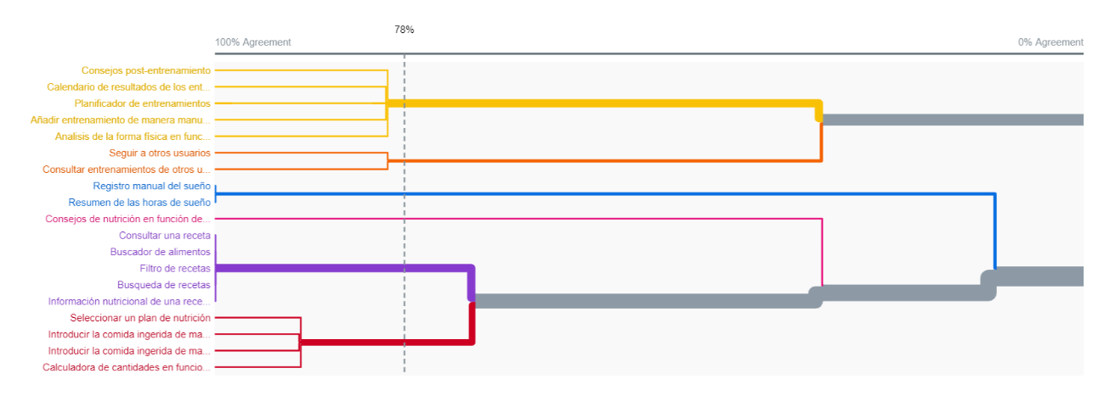

Ilustración - Ejemplo de dendograma con un porcentaje concreto

En la ilustración anterior, aparecen iluminadas las categorías en las que se debería agrupar las prendas según el 78% de los participantes.

Con estas representaciones se obtiene una **información muy valiosa sobre cómo piensan los usuarios**. Por ejemplo, se puede saber que todos los participantes agruparían “filtro de recetas” y “búsqueda de recetas” en el mismo grupo, “registro manual del sueño” y “Resumen de las horas de sueño” en el mismo grupo… o que ninguno de ellos colocaría en la misma categoría “seleccionar plan de nutrición” y “registro manual del sueño”… También observando el dendograma, se puede obtener una aproximación de cómo sería la arquitectura de la información ideal para coincidir con el mayor número de participantes posible.

**Anexos**

Anexo 1

Los resultados de la prueba son accesibles desde el siguiente enlace: [resultados card sorting](https://app.optimalworkshop.com/optimalsort/s2330xuc/2n7x41m7/shared-results)

## Anexo 5: Desarrollo de un test de usuario

**Identificación**

**Título:** Test de usuarios sobre una aplicación de entrenamiento, cocina y nutrición

**Responsable**: Diego Razquin

**Fecha:** 12 de mayo de 2020

**Versión del documento**: 1.0.

**Presentación**

Este documento describe los resultados obtenidos en la realización de un test de usuarios inscrito en el proceso de diseño de una **aplicación de entrenamiento, nutrición y cocina**. El ejercicio tiene por objeto evaluar la viabilidad del prototipo realizado en la primera iteración.

Esta aplicación está orientada a un amplio abanico de usuarios: deportistas amateurs, fondistas, personas que simplemente se quieren cuidar…

Este test de usuario se ha realizado a lo largo de la segunda semana de **mayo de 2020**. Algunos de los tests realizados se han realizado de manera presencial y otros de manera remota, debido a la pandemia del COVID-19.

**Resumen ejecutivo**

Para poder evaluar la viabilidad del prototipo, se han creado unas tareas que deberán intentar completar los participantes. Estas tareas son:

* Tarea 1: Registrar una noche de descanso
* Tarea 2: Añade un entrenamiento de running
* Tarea 3: Sigue al usuario Pablo Camacho
* Tarea 4: Introduce una comida que conste de tomate y lechuga
* Tarea 5: Consulta la información nutricional de la receta de pollo asado
* Tarea 6: Consulta el análisis de los resultados de entrenamiento de la semana 18

El test se ha realizado con **6 participantes** que encajan en cualquiera de los 3 arquetipos de usuarios creados en las fases anteriores del desarrollo del proyecto.

**Metodología**

Participantes

La prueba se ha realizado con 6 participantes de entre **24 y 49 años**, que encajan dentro de los arquetipos creados con la información recabada en la fase de investigación y creados al principio de la fase de diseño.

La selección de los participantes ha sido lleva a cabo por **el encargado de realizar esta prueba**.

Procedimiento

Este test de usuarios se ha realizado tanto de manera presencial como de manera virtual.

* **Desarrollo**: para cada participante en la prueba se ha seguido la misma estructura. En primer lugar, se ha realizado una pequeña introducción para que el participante comprenda qué es lo que va a hacer. En esta introducción se ha informado a los usuarios del objetivo del prototipo y se les ha pedido que pensaran en alto para poder ayudar a recabar información al investigador.

Habiendo realizado la introducción, al usuario se le han descrito las distintas tareas (sin utilizar la palabra tarea) que iba a realizar, haciendo hincapié en que una tarea se finaliza cuando él o ella crea que ha terminado. Para realizar cada tarea dispondrá de 5 minutos, sin informarle de ello. En caso de que el usuario tenga alguna duda, será resuelta.

* **Registro**: para este aspecto, se han grabado las sesiones de los usuarios para su posterior análisis, combinando las grabaciones con las anotaciones de la persona que acompaña a los usuarios en el desarrollo de las pruebas.

**Resultados**

Los datos que se han registrado a través del test de usuarios son el time on task (tiempo que se tarda en completar cada tarea de las necesarias para completar el test de usuarios), y los distintos errores tanto críticos como no críticos. La diferencia entre los errores críticos y los no críticos es que un error no crítico es un error que distrae al usuario y le dificultan conseguir un objetivo, a diferencia, un error crítico que imposibilita que se complete.

El time on task de cada tarea ha sido de media la siguiente:

* Tarea 1: 3:23 minutos
* Tarea 2: 2:19 minutos
* Tarea 3: 2:56 minutos
* Tarea 4: 4:53 minutos
* Tarea 5: 1:58 minutos
* Tarea 6: 3:41 minutos

Los errores encontrados gracias al test de usuarios son los siguientes:

|  |  |
| --- | --- |
|  |  |
| Errores no críticos | * La organización de los botones en la pantalla de entrenamiento no es de lo más intuitiva. Posible solución: colocar los botones en la parte superior y valorar de nuevo si es una solución   adecuada.   * El logo del apartado de nutrición puede confundirse con el logo de Apple, lo que confunde a algunos usuarios. Posible solución: cambiar el logo por un pollo o una fresa. * La pantalla de inicio confunde a algunos usuarios y piensan que desde esa página se puede hacer algo. * Cuando los usuarios quieren seguir a otro usuario, algunos piensan que se sigue desde la pantalla tu plan. Se propone crear una nueva opción en el menú inferior para acceder a la pantalla de comunidad. * No está del todo claro como cambiar las medidas de las recetas utilizando el símbolo + o -. Se propone añadir un desplegable o sustituir esos símbolos por < y > |
| Errores críticos | * La organización del apartado de nutrición no está bien planteada. No está claro como añadir comidas para su análisis. Time on task alcanza la duración máxima o creen que se completa sin haberla completado. |

Se ha observado una gran diferencia en el Time on task entre las personas menores de 40 años y mayores de 40. Sin embargo, han declarado que después de utilizar el prototipo durante la prueba, se verían más agiles a la hora de usarlo.

En los calendarios tanto en el registro de comidas como en el análisis de entrenamientos, algunos usuarios han sugerido que la forma de visualizarlos, podría decidirla el usuario.